ĐẠI HỌC HUẾ
TRƯỜNG ĐẠI HỌC KINH TẾ

BÁO CÁO TỔNG KẾT
ĐỀ TÀI KHOA HỌC VÀ CÔNG NGHỆ CẤP CƠ SỞ

ỨNG DỤNG MACHINE LEARNING DỰ BÁO SINH VIÊN
DIỆN CẢNH BÁO HỌC TẬP TẠI TRƯỜNG ĐẠI HỌC KINH TẾ HUẾ

Mã số: GV2020-04-05
Chủ nhiệm đề tài: Ths. Trần Bá Thuấn

Huế , 2022

ĐẠI HỌC HUẾ
TRƯỜNG ĐẠI HỌC KINH TẾ

BÁO CÁO TỔNG KẾT
ĐỀ TÀI KHOA HỌC VÀ CÔNG NGHỆ CẤP CƠ SỞ

ỨNG DỤNG MACHINE LEARNING DỰ BÁO SINH VIÊN
DIỆN CẢNH BÁO HỌC TẬP TẠI TRƯỜNG ĐẠI HỌC KINH TẾ HUẾ

Mã số: GV2020-04-05

Chủ nhiệm đề tài: Ths. Trần Bá Thuấn
(ký, họ tên)

Huế, 2022

LỜI CẢM ƠN

Tôi bày tỏ lòng biết ơn sâu sắc đến quý anh chị đồng nghiệp đang nghiên cứu về Khoa học dữ liệu và Trí tuệ nhân tạo trong nước và trên Thế giới đã dành thời gian trao đổi về phương pháp phân tích dữ liệu, lập trình Python cho phân tích dữ liệu cũng như cùng nhau tìm hiểu các Model máy học và học sâu để tôi có thể giải quyết bài toán không kém hóc búa này. Những lời động viên đã khơi dậy trong tôi niềm đam mê nghiên cứu lập trình hướng đối tượng phục vụ cho giảng dạy và nghiên cứu phân tích dữ liệu lớn tại Trường Đại học Kinh tế Huế. Cảm ơn vợ hiền cùng các con luôn chuẩn bị cho tôi cà phê và bánh quy cũng như khuyến khích tôi đi vào con đường nghiên cứu Khoa học dữ liệu để giải quyết nhiều bài toán thực tiễn trong lĩnh vực Kinh tế.

Huế - 2022

DANH MỤC CÁC CHỮ VIẾT TẮT

Acc : Accuracy
AUC : Area under the curve
FN : False Negative
FP : False Positive
HHTT1053 : Tin học Kinh tế
HK1 : Học kì 1
HTTT1043 : Toán ứng dụng trong kinh tế
kNN : k-Nereast Neighbors
KTCT1022 : Triết học Mác-Lênin
KTPT10 : Địa lý kinh tế
KTPT1052 : Khoa học môi trường
LAB : Label
LUAT1062 : Pháp luật đại cương
MNA : Mã ngành
MPL : Multip Layers Perceptron
NaN : Missing Value
OOB : Out-of-Bag estimate
PLA : Perceptron Learning Algorithm
ROC : Receiver Operating Characteristic
SVM : Support Vector Machine
TN : True Negative
TP : True Positive

DANH MỤC CÁC BẢNG BIỂU

Số hiệu bảng Tên bảng Trang
Bảng 2.1. Dữ liệu huấn luyện 14
Bảng 2.2. Thống kê mô tả dữ liệu 19
Bảng 2.3. Dữ liệu trống trong các feature 22
Bảng 2.4. So sánh các mô hình 25
Bảng 2.5. Kiểm tra dữ liệu NaN=0 27
Bảng 2.6. Độ chính xác của mô hình Random Forest 31
Bảng 2.7. Độ chính xác của mô hình Decision Tree 34
Bảng 2.8. Độ chính xác của mô hình kNN 35
Bảng 2.9. So sánh Random Forest và Decision Tree 37
Bảng 3.1. Kết quả huấn luyện 1 48
Bảng 3.2. Kết quả kiểm tra 1 48
Bảng 3.3. Kết quả huấn luyện 2 51
Bảng 3.4. Kết quả kiểm tra 2 51

DANH MỤC CÁC HÌNH

Số hiệu hình Tên hình Trang
Hình 1. AI/Machine learning 3
Hình 2. Máy học có giám sát và không có giám sát 4
Hình 1.1. Mô hình học máy có giám sát 5
Hình 1.2. Hoạt động của mô hình kNN phân lớp 6
Hình 1.3. Mô hình NVB phân lớp 6
Hình 1.4. Mô hình Decision Tree phân tách 7
Hình 1.5. Cây quyết định 8
Hình 1.6. ANN-Perceptron 8
Hình 1.7. Mạng MLP 9
Hình 1.8. Mô hình SVM 9
Hình 1.9. Recall, Precision và Accuracy 10
Hình 1.10. Ma trận nhầm lẫn 11
Hình 1.11. Đường cong ROC 12
Hình 1.12. Mô hình Overfitting 12
Hình 2.1. Biểu đồ dữ liệu điểm 15
Hình 2.2. Tỉ lệ giữa class 0 và class 1 16
Hình 2.3. Mô tả dữ liệu trống 16
Hình 2.4. Mối tương quan dữ liệu 17
Hình 2.5. Phân cụm dữ liệu 18
Hình 2.6. Biểu đồ mật độ class 0 và class 1 19
Hình 2.7. Lựa chọn mô hình dự báo tốt nhất 20
Hình 2.8. Biểu đồ Elbow 28
Hình 2.9. Ma trận nhầm lẫn của Random Forest 31
Hình 2.10. Biểu đồ ROC của Random Forest 31
Hình 2.11. Biểu đồ Max-deep 32
Hình 2.12. Quan sát cây 1 33
Hình 2.13. Ma trận nhầm lẫn của Decision Tree 34
Hình 2.14. Biểu đồ ROC của Decision Tree 35
Hình 2.15. Ma trận nhầm lẫn của mô hình kNN 36
Hình 2.16. Biểu đồ ROC của kNN 36
Hình 2.17. Mô hình tốt nhất 38
Hình 3.1. Mô hình Random Forest 40
Hình 3.2. Biểu đồ ROC 44
Hình 3.3. Kết quả dự báo 45
Hình 3.4. Biểu đồ nhân tố quan trọng 45
Hình 1. Phương pháp Elbow phân cụm tối ưu 54
Hình 2. Phân cụm theo mô hình Hierarchical 54

MỤC LỤC

LỜI CẢM ƠN i
DANH MỤC CÁC CHỮ VIẾT TẮT ii
DANH MỤC CÁC BẢNG BIỂU iii
DANH MỤC CÁC HÌNH iv
MỤC LỤC vi
THÔNG TIN KẾT QUẢ NGHIÊN CỨU ĐỀ TÀI KHOA HỌC VÀ CÔNG NGHỆ CẤP CƠ SỞ ix
PHẦN MỞ ĐẦU 1
1. Sự cần thiết của đề tài 1
2. Mục tiêu nghiên cứu 1
2.1. Mục tiêu tổng quát 1
2.2. Mục tiêu cụ thể 1
3. Đối tượng và phạm vi nghiên cứu 2
4. Tóm tắt tiến trình thực hiện đề tài 2
CHƯƠNG 1. TỔNG QUAN NGHIÊN CỨU 5
1.1. Mô hình máy học phân lớp có giám sát 5
1.1.1. Định nghĩa 5
1.1.2. Mô hình học máy dự báo phân lớp có giám sát 5
1.1.3. Mô hình máy học kNN 5
1.1.4. Mô hình máy học Navie Bayes 6
1.1.5. Mô hình máy học Logistic Regression 7
1.1.6. Mô hình học máy Decision Tree 7
1.1.7. Mạng thần kinh nhân tạo ANN hay Perceptron 8
1.1.8. Mạng Multi-Layers Perceptron 9
1.1.9. Mô hình máy học Support Vector Machine 9
1.2. Các thang đo độ chính xác của mô hình học máy phân lớp 10
1.2.1. Thang đo độ chính xác 10
1.2.2. Thang đo hiệu suất 11
1.2.3. Thang đo hiệu quả 11
1.2.4. Overfitting 12
1.3. Nghiên cứu trong nước và quốc tế 12
1.3.1 Quốc tế 12
1.3.2. Trong nước 13
CHƯƠNG 2. DỰ BÁO SINH VIÊN DIỆN CẢNH BÁO BẰNG MÔ HÌNH HỌC MÁY PHÂN LỚP 14
2.1. Bài toán 14
2.2. Dữ liệu nghiên cứu 14
2.2.1. Thiết kế mô hình dữ liệu 14
2.2.2. Thống kê mô tả các trường dữ liệu 15
2.2.3. Làm sạch dữ liệu 16
2.2.4. Tiền xử lý dữ liệu 16
2.2.5. Phân chia dữ liệu huấn luyện và dữ liệu kiểm tra 17
2.2.6. Trực quan hoá dữ liệu 17
2.3. Chọn mô hình học máy phân lớp phù hợp 19
2.3.1. So sánh lựa chọn mô hình tốt qua dữ liệu huấn luyện 20
2.3.2. So sánh kNN, Random Forest và Decision Tree lựa chọn mô hình tốt nhất qua dữ liệu kiểm tra 26
CHƯƠNG 3. MÔ HÌNH MÁY HỌC RANDOM FOREST PHÂN LỚP DỰ BÁO SINH VIÊN DIỆN CẢNH BÁO HỌC TẬP TẠI TRƯỜNG ĐẠI HỌC KINH TẾ HUẾ 39
3.1. Hoạt động của mô hình Random Forest 39
3.1.1. Bootstrap 39
3.1.2 Bagging 39
3.1.3. Ensemble learning 40
3.1.4. Thuật toán Random Forest 40
3.1.5. Hoạt động của mô hình Random Forest phân lớp dự báo sinh viên diện cảnh báo học tập tại Trường Đại học Kinh tế Huế 41
3.2. Mô hình Random forest dự báo bằng ngôn ngữ Python 42
3.3. Ứng dụng của mô hình vào dự báo sinh viên diện cảnh báo 44
3.4. Xếp hạng mức độ quan trọng của các đặc trưng 45
3.5. Tham số trong mô hình Random Forest 46
3.6. Điều chỉnh các siêu tham số cải thiện mô hình Random Forest 46
3.6.1. Tìm xác thực chéo ngẫu nhiên 46
3.6.2. Tìm kiếm xác thực chéo Gid 48
3.7. Ưu điểm và nhược điểm của mô hình Random Forest 51
3.7.1. Ưu điểm 51
3.7.2. Nhược điểm 52
3.8. Giải pháp cho những sinh viên dự báo thuộc cảnh báo học tập 52
3.8.1. Đối với sinh viên 52
3.8.2. Bộ phận cố vấn học tập 52
3.8.3. Đối với giảng viên và các khoa 52
3.8.4. Đối với Trường Đại học Kinh tế Huế 52
KẾT LUẬN VÀ KIẾN NGHỊ 53
HƯỚNG NGHIÊN CỨU TIẾP THEO 54
TÀI LIỆU THAM KHẢO 55

ĐẠI HỌC HUẾ
TRƯỜNG ĐẠI HỌC KINH TẾ

THÔNG TIN KẾT QUẢ NGHIÊN CỨU ĐỀ TÀI
KHOA HỌC VÀ CÔNG NGHỆ CẤP CƠ SỞ

- Thông tin chung
  - Tên đề tài: Ứng dụng machine learning dự báo sinh viên diện cảnh báo học tập tại Trường Đại học Kinh tế Huế.
  - Mã số đề tài: GV2020-04-05
  - Chủ nhiệm đề tài: Ths Trần Bá Thuấn
  - Cơ quan chủ trì: Trường Đại học Kinh tế - Đại học Huế
  - Thời gian thực hiện: 1 năm +3 tháng
- Mục tiêu nghiên cứu
Dự báo sinh viên diện cảnh báo.
Góp phần nâng cao hơn nữa chất lượng giáo dục.
- Tính mới và sáng tạo (nêu điểm mới, sáng tạo trong đề tài; trong khoảng 100 từ)
+ Sử dụng hệ thống các mô hình phân lớp để huấn luyện và chọn mô hình tốt nhất để mang tính khách quan phù hợp với dữ liệu phi tuyến.
+ Ứng dụng mô hình máy học phân lớp kNN và Random Forest dự báo thành công sinh viên diện cảnh báo học tập. Hai mô hình mạnh nhất có thể đáp ứng tốt với dữ liệu có đặc thù lệch rõ (về phía sinh viên không cảnh báo).
+ Ứng dụng ngôn ngữ mạnh nhất hiện nay là Python, công cụ xử lý mạnh nhất hiện nay là Kaggle hỗ trợ GPU và các thư viện mạnh mẽ như Pandas, Seaborn, Matplotblib, Numpy phục vụ cho trực quan hoá, xử lý chính xác dữ liệu điểm của sinh viên.
+ Kỹ thuật kNNImputer, Bootstrap, Bagging và Ensemble learning được sử dụng phân tích mô hình dự báo.
- Các kết quả nghiên cứu thu được (nêu vắn tắt các kết quả chính ứng với các nội dung nghiên cứu, gồm thông tin, số liệu và đánh giá)
+ Dự báo chính xác những sinh viên diện cảnh báo học tập tại Trường đại học Kinh tế Huế.
+ Các mô hình SVM, Navie Bayes, Logistic Regression, PLA và MLP không sử dụng được cho mô hình dữ liệu mất cân bằng này.
+ Mô hình kNN hỗ trợ xử lý dữ liệu đầu vào không tham gia vào quá trình dự báo.
+ Mô hình Random Forest mang tính khách quan hơn mô hình Decision Tree vì tạo được nhiều cây ngẫu nhiên trên các tập con ngẫu nhiên và kết quả thu được bằng cách bỏ phiếu biểu quyết theo số đông.
+ Thuật toán Random Forest giúp phát hiện hai nhân tố quan trọng nhất là LUAT1062 và HTTT1053. Trong khi đó, nhân tố HK1 không ảnh hưởng đến mô hình Random Forest do đó có thể xây dựng các mô hình dự báo sinh viên thuộc diện cảnh báo học tập cho mỗi học kỳ.
- Các sản phẩm của đề tài (nếu có)
01 bài báo được chấp nhận đăng tại Trường đại học Kinh tế Huế.
- Đóng góp về mặt kinh tế - xã hội, giáo dục và đào tạo, an ninh, quốc phòng và khả năng áp dụng của đề tài:
+ Nghiên cứu này dùng để tạo ra một Ứng dụng (App-pred) dự báo sinh viên diện cảnh báo học tập ở mỗi học kỳ.

Ngày 18 tháng 01 năm 2022
Chủ nhiệm đề tài

Trần Bá Thuấn

PHẦN MỞ ĐẦU

1. Sự cần thiết của đề tài
Theo số liệu thống kê sinh viên thuộc diện cảnh báo, năm học 2019-2020 nhà trường có 499 sinh viên thuộc diện cảnh báo và chỉ riêng học kì 1 năm học 2020-2021 nhà trường có tổng số 565 sinh viên thuộc diện cảnh báo. Số lượng sinh viên thuộc diện cảnh báo tăng gấp đôi trong hai năm qua trong khi các tiêu chí đánh giá đã giảm bớt khắt khe đó là điểm trung bình chung học kì đạt dưới 0.80 đối với học kì đầu của khoá học và dưới 1.00 đối với các học kì tiếp theo.
Sinh viên diện cảnh báo tăng qua từng học kì, từng năm gây khó khăn lớn trong quản lý, đào tạo và uy tín của nhà trường.
Nghiên cứu về cảnh báo sinh viên diện cảnh báo học tập tại Trường Đại học Kinh tế Huế là chủ đề mà từ trước đến nay chưa có nghiên cứu khoa học nào thực hiện.
Trước thực trạng đó, cần có một nghiên cứu đầy đủ, chính xác về dự báo sinh viên thuộc diện cảnh báo tại Trường Đại học Kinh tế Huế.
2. Mục tiêu nghiên cứu
2.1. Mục tiêu tổng quát
Nghiên cứu dự báo sinh viên thuộc diện cảnh báo tại Trường Đại học Kinh tế Huế để báo động sớm cho sinh viên nguy cơ rơi vào diện cảnh báo cuối mỗi học kì.
Dự báo sinh viên diện cảnh báo học tập giúp nhà trường tìm biện pháp hạn chế tối đa sinh viên thuộc diện cảnh báo và sinh viên thôi học.
Nghiên cứu này giúp giảng viên biết được những sinh viên gặp khó khăn trong học tập cần sự hỗ trợ sát sao từ giảng viên.
Để các ban ngành, tổ chức trong nhà trường biết được những sinh viên cần trợ giúp cũng như tìm các biện pháp giáo dục công dân sinh viên.
Xây dựng hệ thống cảnh báo sớm sinh viên thuộc diện cảnh báo học tập tại Trường Đại học Kinh tế Huế trong thời gian tới đây không chỉ báo động sớm với sinh viên mà còn hỗ trợ phụ huynh nắm thông tin học tập của con em mình, giúp gia đình sinh viên kịp thời nhắc nhở các em và sinh viên nhanh chóng điều chỉnh học tập tránh tình trạng “sự việc đã rồi”.
2.2. Mục tiêu cụ thể
Hoàn thiện nghiên cứu về mặt lý thuyết và ứng dụng trong dự báo sinh viên thuộc diện cảnh báo học tập tại Trường Đại học Kinh tế Huế.
Xây dựng bộ dữ liệu huấn luyện và kiểm tra mô hình máy học dự báo sinh viên diện cảnh báo ở từng học kỳ tại Trường Đại học Kinh tế Huế.
Chọn được mô hình máy học tốt nhất (chính xác nhất) dự báo sinh viên thuộc diện cảnh báo học tập tại Trường Đại học Kinh tế Huế.
Xây dựng hoàn thiện các thang đo đánh giá độ chính xác của mô hình máy học dự báo sinh viên thuộc diện cảnh báo.
Tìm ra giải pháp cho sinh viên thuộc diện cảnh báo tại Trường Đại học Kinh tế Huế đối với mỗi học kỳ.
3. Đối tượng và phạm vi nghiên cứu
Đối tượng nghiên cứu: dữ liệu điểm sinh viên năm thứ nhất của các khoá từ K51 đến K54 của Trường Đại học Kinh tế Huế và kỹ thuật học máy phân lớp dự báo sinh viên diện cảnh báo.
Phạm vi nghiên cứu: sinh viên hệ chính quy của Trường Đại học Kinh tế Huế và nghiên cứu trong khoảng thời gian 12 tháng.
4. Tóm tắt tiến trình thực hiện đề tài
Tháng 9 năm 2020 tôi nhận thực hiện đề tài “Ứng dụng logic mờ dự báo sinh viên diện cảnh báo tại Trường Đại học Kinh tế Huế” mà trong tay chưa có dữ liệu hay thông tin về platform hỗ trợ. Tôi nghĩ nghiên cứu mạo hiểm chưa biết trước kết quả nhưng vấn đề đặt ra rất cấp thiết và mang tính ứng dụng rất cao. Tôi thực hiện đề tài được thông qua và thuyết minh được góp ý chu đáo nhưng hai điều cốt lõi vẫn chưa có là dữ liệu và MatLab được hỗ trợ đến mức nào. Ngôn ngữ MatLab chỉ sử dụng hạn chế khi không có bản quyền (rất đắt đỏ) và dữ liệu điểm được cung cấp từ tháng 2 năm 2021. Quá trình thu thập dữ liệu bắt đầu, được sự cho phép của Ban Giám Hiệu, dữ liệu được tải về máy từ kho lưu trữ điểm của Trường Đại học Kinh tế Huế của các khoá K51, K52, K53 và K54. Dữ liệu gốc được lưu trữ dưới dạng bảng Excel.xls, điểm từng học phần được sắp xếp theo cột gồm CC (Chuyên cần), QT (Quá trình) và KTHP (Kết thúc học phần) không phân chia theo thứ tự kì hay năm trong bảng điểm tổng hợp. Theo quy chế đào tạo [2] của Trường Đại học Kinh tế Huế: sinh viên năm 1 của học kì 1 các khoá K51, K52,K53, K54 và K55 học 4 học phần bắt buộc là Toán ứng dụng trong kinh tế, Tin học ứng dụng trong kinh tế, pháp Luật đại cương và Triết học Mác Lênin cùng với 2 môn tự chọn (Khoa học môi trường và Địa lí kinh tế).
Dữ liệu điểm sinh viên bao gồm các chuyên ngành: Kinh tế 7310101 gồm có: Kế hoạch đầu tư, Kinh tế Quản lí du lịch, Kinh tế Quản lí Tài nguyên-Môi trường, Kinh tế Chính trị 7310102, Quản trị Kinh doanh 7340101, Marketing 7340115, Kinh doanh Thương mại 7340121, Tài chính-Ngân hàng 7340201 gồm có: Ngân hàng, Tài chính và Tài chính-Ngân hàng, Kế toán 7340301, Kiểm toán 7340302, Quản trị nhân lực 7340404, Hệ thống Thông tin Quản lý 7340405: Tin học Kinh tế, Thống kê Kinh tế 7310107: Thống kê Kinh doanh, Kinh doanh Nông nghiệp 7620114, Kinh tế Nông nghiệp 7620115.
Sau khi tìm hiểu về dữ liệu, tôi cố gắng sử dụng phương pháp fuzzy đã đề xuất và nhanh chóng sử dụng MatLab để phân tích. Qua trao đổi với các chuyên gia và những đồng nghiệp trong lĩnh vực AI thì chúng tôi đánh giá phương pháp fuzzy mờ sử dụng hạn chế và không tương thích với dữ liệu lệch quá lớn hiện có. Dữ liệu lệch cần kỹ thuật chọn mô hình tương thích và kỹ thuật xử lý dữ liệu tối ưu đảm bảo dự báo chính xác nhất. Đến tháng 4 năm 2021, qua nghiên cứu tài liệu, tôi thấy rằng mô hình Fuzzy C-mean chỉ hỗ trợ phân cụm tốt cho dữ liệu lệch mà không xét đến khả năng phân tích dự báo. Mô hình dữ liệu được thiết lập, các thống kê mô tả cho thấy dữ liệu mất cân bằng quá lớn về diện không cảnh báo và phân lớp. Vì vậy, tôi sử dụng kNN một mô hình máy học không giám sát phân lớp để xử lý dữ liệu trống và dự báo. Kết quả dự báo của mô hình kNN tốt trên tập dữ liệu huấn luyện nhưng quá trình kiểm tra thì độ chính xác chưa cao và bị Overfitting (học lệch) khi dữ liệu nhiễu mạnh. Để chống nhiễu và đảm bảo hiệu quả dự báo cũng như đảm bảo khách quan, tôi huấn luyện lớp các mô hình phân lớp trên cùng tập dữ liệu mất cân bằng lớn đã thiết lập. Mô hình máy học kNN bị Overfitting qua tập dữ liệu kiểm tra và có độ chính xác kém so với độ chính xác hai mô hình Decision Tree và Random Forest. Như vậy phương pháp máy học (Machine learning) được sử dụng thay thế cho phương pháp lôgic mờ và dùng Python thay cho Matlab để hoàn thành nhanh chóng bài toán.
Nghiên cứu này gồm hai phần: phần mở đầu nêu tổng quan nghiên cứu và phần nội dung chính của nghiên cứu. Phần nội dung chính gồm có 3 chương: chương 1 trình bày tổng quan các kết quả đạt được trong nghiên cứu dự báo sinh viên thuộc diện cảnh báo học tập trên thế giới và trong nước và mô hình máy học có giám sát, chương 2 dự báo sinh viên diện cảnh báo bằng mô hình máy học, chương 3 mô hình máy học có giám sát Random Forest phi tuyến dự báo sinh viên diện cảnh báo tại Trường Đại học Kinh tế Huế. Cuối cùng trình bày về kết quả nghiên cứu, giải pháp cho sinh viên diện cảnh báo và khuyến nghị.

CHƯƠNG 1
TỔNG QUAN NGHIÊN CỨU

1.1. Mô hình máy học phân lớp có giám sát
1.1.1. Định nghĩa
Máy học là lĩnh vực nghiên cứu nhằm giúp máy tính có khả năng học mà không cần lập trình một cách tường minh (Arthur Samuel, 1959). Máy học cũng được xem là một ứng dụng hoặc một tập con của trí tuệ nhân tạo AI (Artificial Intelligence) được hiểu như sự thông minh của máy tính, robot,…do con người tạo ra và phát triển hoàn thiện như bộ não con người có khả năng suy luận, lập kế hoạch, giải quyết vấn đề, suy nghĩ trừu tượng, hiểu những ý tưởng phức tạp và học hỏi thông qua kinh nghiệm. Máy học do đó là một chương trình máy tính được cho là học từ kinh nghiệm với một tác vụ và một phép đo chất lượng (Tom Mitchell, 1997).
Học có giám sát là một kỹ thuật học máy nhằm mục đích xây dựng một hàm số từ tập dữ liệu huấn luyện (training data),…với đầu ra là dự đoán một nhãn phân lớp cho một đối tượng đầu vào.
Hình 1. AI/Machine learning
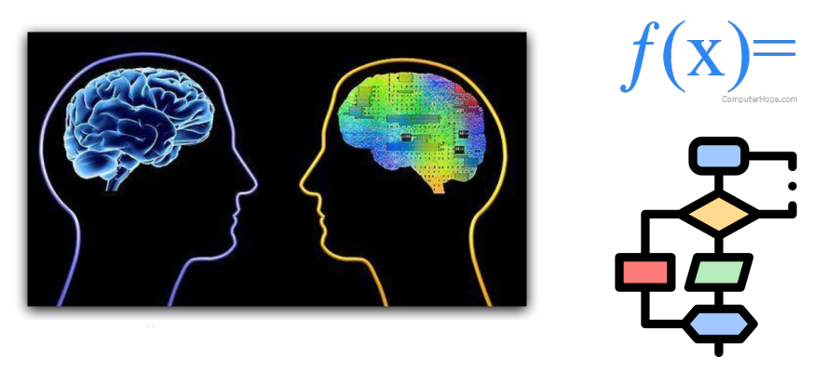
Nguồn: https://www.kdnuggets.com
Mô hình máy học là một hàm số (fonction) hay một mạng (neural networks) được dựng lên. Máy học được phân thành học có giám sát của con người (supervised learning), học không giám sát (unsupervised learning), học bán giám sát (semi-supervised learning) và học tăng cường (reinforcement learning). Phương pháp máy học không giám sát và có giám sát của con người được sử dụng phổ biến hiện nay.
Hình 2. Máy học có giám sát và không có giám sát
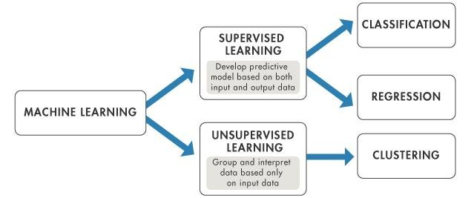
Nguồn: https://www.researchgate.net
Máy học có giám sát được thực hiện khi dữ liệu có thể gán nhãn đầy đủ giúp con người phân loại, dự đoán, gợi ý,…Trong khi đó, máy học không giám sát được sử dụng khi dữ liệu không gán nhãn giúp tìm ra mối quan hệ và khuôn mẫu của dữ liệu đầu vào. Chúng ta cũng thường gặp phương pháp học bán giám sát và học tăng cường cho các bài toán phân loại và phát hiện gian lận.
Các thuật toán máy học trong nghiên cứu này được xây dựng bằng ngôn ngữ lập trình Python hướng đối tượng. Ngôn ngữ Python được hỗ trợ bởi hệ thống các thư viện Pandas, Numpy, Matplotblib, Seaborn và Scikit-learn như là nguồn tài nguyên vô giá trong phân tích nghiên cứu dữ liệu khoa học.
Các ứng dụng hỗ trợ phân tích như Pycharm, Jupiter Notebook,…trong môi trường Anaconda hay các công cụ xử lý mạnh là Kaggle hay Google Colab của Google đã giúp tạo dataset, thống kê mô tả một cách nhanh chóng phục vụ cho phân tích dữ liệu.
1.1.2. Mô hình học máy dự báo phân lớp có giám sát
Phương pháp học có giám sát được sử dụng thông dụng nhất hiện nay. Hoạt động của các mô hình máy học phân lớp có giám sát trong phân tích dự báo như sau:
Hình 1.1. Mô hình học máy có giám sát
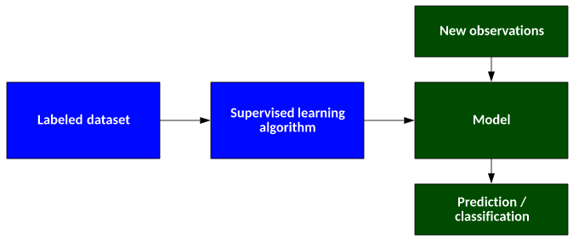
Nguồn: https://www.google.com
Dữ liệu được gán nhãn (Labeled dataset) gồm input và output được đưa vào huấn luyện bởi các thuật toán của mô hình máy học phân lớp. Sử dụng dữ liệu kiểm tra (Testset) để đánh giá độ chính xác, hiệu suất và hiệu quả của mô hình. Mô hình tốt nhất được sử dụng dự báo trong thực tế. Đầu ra output của mô hình dạng binary gồm hai lớp là class 0 hoặc class 1.
1.1.3. Mô hình máy học kNN
Thuật toán k-nearest neighbors calssifier hay còn gọi là k láng giềng gần nhất phân lớp là thuật toán máy học có giám sát phân lớp đơn giản nhất và rất hiệu quả trong một số bài toán. Thuật toán này không học được gì nhiều từ dữ liệu huấn luyện. Mọi tính toán được thực hiện khi nó cần dự đoán kết quả dữ liệu mới. Khoảng cách thường sử dụng

Hình 1.2. Hoạt động của mô hình kNN phân lớp

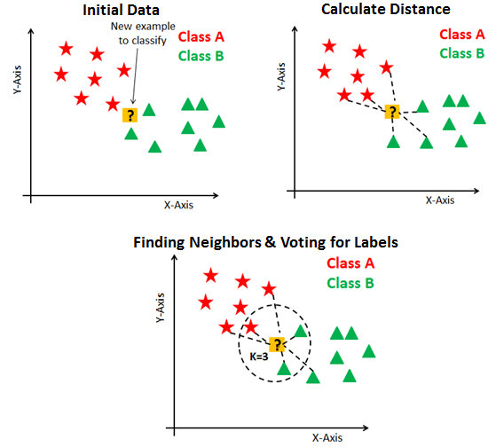
Nguồn. https://www.datacamp.com
là khoảng cách Euclide (với p=2):
Thuật toán phi tham số này rất đơn giản nhưng rất nhạy cảm khi k bé (k không được xem là tham số trong mô hình máy học kNN).
1.1.4. Mô hình máy học Navie Bayes
Thuật toán Navie Bayes phân lớp dự báo xác suất của một điểm dữ liệu thuộc lớp 0 hay lớp 1. Phân lớp Bayes dựa trên định lý Bayes.
Đây là mô hình tốt cho dữ liệu lệch giữa các lớp phân loại nhưng thường không được huấn luyện với các phương pháp tối ưu.
Hình 1.3. Mô hình NVB phân lớp
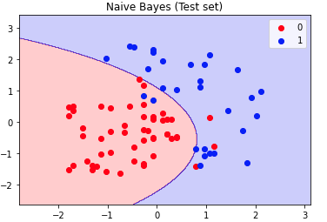
Nguồn. https://ichi.pro
1.1.5. Mô hình máy học Logistic Regression
Logistic Regression là thuật toán học máy có giám sát dự trên hoạt động của hàm sigmoid. Mặc dù có tên là Regression nhưng mô hình được sử dụng nhiều trong các bài toán classification phân loại. Một kiểu dữ liệu mà mô hình không làm việc được trên đó là dữ liệu phi tuyến. Ta có dạng mô hình logistic regression:
1.1.6. Mô hình học máy Decision Tree
Cây quyết định là một cây phân cấp có cấu trúc được dùng để phân lớp các đối tượng dựa vào các dãy luật. Các thuộc tính của đối tượng có thể thuộc kiểu dữ liệu binary (nhị phân),…Đây là một trong những mô hình học máy có giám sát hoạt động hiệu quả và mạnh mẽ cho bài toán phân loại.
Hình 1.4. Mô hình Decision Tree phân tách
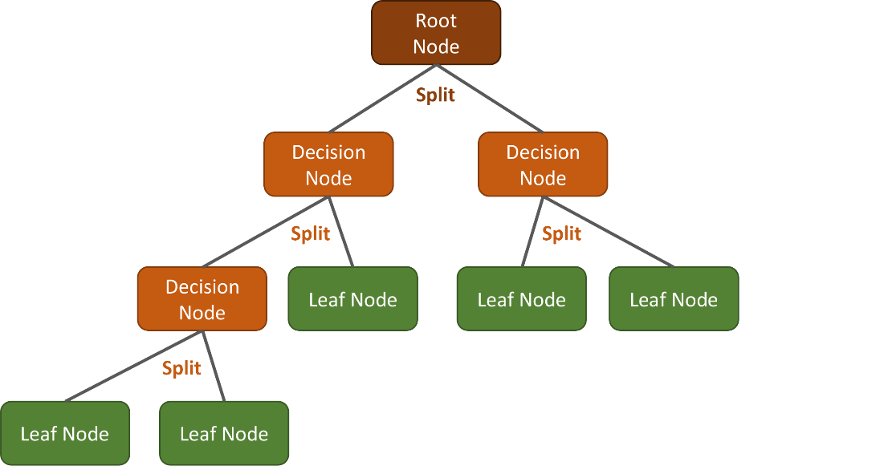
Nguồn: https://www.google.com
Nút gốc (Root node) có được từ chọn một đặc trưng trong một dữ liệu từ tập dữ liệu dataset. Nhờ vào chỉ số đánh giá lựa chọn thuộc tính AMS để tách (Split) thành các nút quyết định (Decision node), nút quyết định có đặc trưng và điều kiện tách. Phân tách tạo các nút con (child node) và lặp lại như trên cho đến khi có nút lá (Leaf node).
Hình 1.5. Cây quyết định
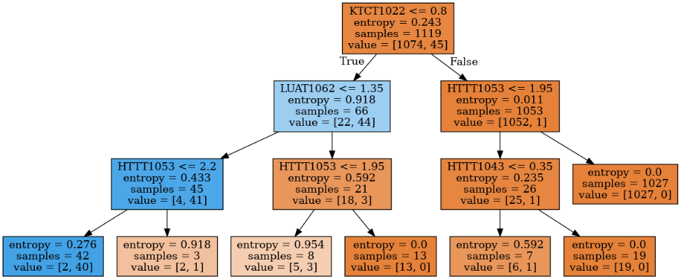
Nguồn. Tác giả
Một mô hình Decision Tree trong Machine Learning giúp chúng ta quan sát một cây (tree) phát triển. Các thước đo cơ bản đánh giá mô hình Decision tree:
Entropy là thang đo độ nhiễu của một mẫu dữ liệu. Giá trị của entropy càng cao thì độ nhiễu loạn của mẫu dữ liệu càng lớn, nếu entropy càng thấp thì mẫu dữ liệu hoạt động có trật tự. Mẫu dữ liệu phân nhánh càng thuận lợi. Để đo độ giảm của entropy ta sử dụng Information Gain.
Gini Impurity là thang đo độ phân loại sai khi ta chọn ngẫu nhiên một phần tử từ tập dữ liệu. Để đo độ giảm của Gini Impurity ta sử dụng Gini Gain tương tự như Information Gain.
Mô hình Decision Tree huấn luyện lựa chọn các tham số tối ưu thường bỏ qua Entropy và Gini Impurity do không ảnh hưởng đến độ chính xác của mô hình. Một hạn chế của mô hình đó là thiếu tính khách quan vì chỉ có một cây quyết định và độ sâu của cây lớn quá thì mô hình sẽ Overfitting.
1.1.7. Mạng thần kinh nhân tạo ANN hay Perceptron
Trong học máy Perceptron là thuật toán học có giám sát các phân loại nhị phân. Đây là một phân loại dạng tuyến tính dựa trên hàm dự đoán tuyến tính kết hợp với các trọng số với vector đặc trưng. Thuật ngữ perceptron xuất hiện từ một đơn vị cơ bản trong tế bào thần kinh nên còn gọi là mạng thần kinh cơ bản.

Hình 1.6. ANN-Perceptron
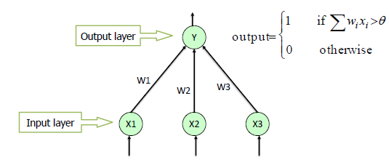
Nguồn. https://www.saedsayad.com/artificial_neural_network
1.1.8. Mạng Multi-Layers Perceptron
Multi-Layers Perceptron là mạng lưới thần kinh nhân tạo feedforward (truyền thẳng). MLP đặc trưng bởi lớp nút đầu vào và phân lớp ở đầu ra. MLP sử dụng backpropogation (truyền ngược) để đào tạo mạng. MLP là một trong những phương pháp Deep learning (học sâu).
Hình 1.7. Mạng MLP
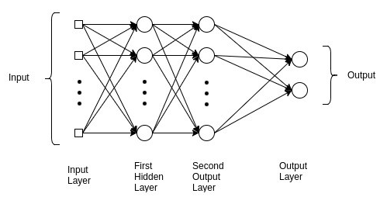
Nguồn. https://ichi.pro
1.1.9. Mô hình máy học Support Vector Machine
SVM là thuật toán học máy phân loại có giám sát. SVM làm biên giới chia cắt hai lớp.

Hình 1.8. Mô hình SVM
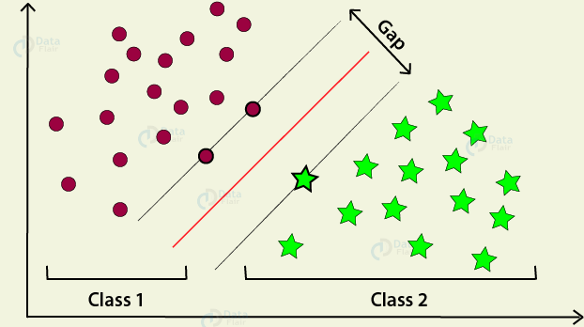
Nguồn. https://data-flair.training
SVM có nhiều ưu điểm giúp tính toán trên tập dữ liệu lớn, là công cụ đắc lực cho phân loại ảnh. Tuy nhiên trong trường hợp dữ liệu phâm cụm tròn phi tuyến và lệch hẳn thì sử dụng thuật toán SVM là không khả thi.
1.2. Các thang đo độ chính xác của mô hình học máy phân lớp
Ta xây dựng các điều kiện sau đây: Condition Positive (P) là tổng số sinh viên không thuộc diện cảnh báo, Condition Negative (N) là tổng số sinh viên thuộc diện cảnh báo.
True Positive (TP) là số sinh viên dự báo không thuộc diện cảnh báo hay không thuộc diện cảnh báo thật, True Negative (TN) là số sinh viên dự báo thuộc diện cảnh báo hay diện cảnh báo thật, False Positive (FP) là số sinh viên dự báo không thuộc diện cảnh báo giả, False Negative (FN) là số sinh viên dự báo thuộc diện cảnh báo giả.
1.2.1. Thang đo độ chính xác
Độ chính xác Accuracy: là tỉ lệ số sinh viên dự báo đúng bao gồm số sinh viên thuộc diện không bị cảnh báo thật và số sinh viên thuộc diện cảnh báo thật trên tổng số sinh viên được khảo sát trong tập dữ liệu ( hay ta hiểu là cách các giá trị đo gần giá trị đích). Công thức tính là:
Hình 1.9. Recall, Precision và Accuracy
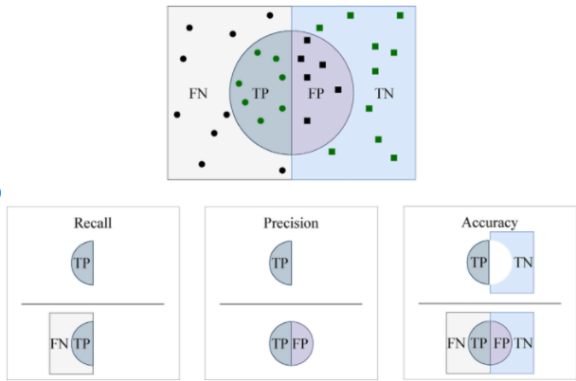
Nguồn: https://www.researchgate.net
Độ chính xác Precision: là tỉ lệ số sinh viên không thuộc diện cảnh báo mô hình dự đoán đúng trên tổng số sinh viên mô hình dự báo là không thuộc diện cảnh báo (TP+FP) (hay ta hiểu là khi các giá trị của các phép đo lặp lại được nhóm lại gần nhau và có độ phân tán thấp).
Độ chính xác Recall: là tỉ lệ số sinh viên không thuộc diện cảnh báo mô hình dự báo đúng trên tổng số sinh viên thực sự không thuộc diện cảnh báo.
Chỉ dùng Precision khi đó mô mình chỉ đưa ra dự đoán cho sinh viên không thuộc diện cảnh báo. Khi đó Precision=1, tuy nhiên không thể nói là mô hình này tốt. Hay chỉ dùng Recall, nếu mô hình dự đoán tất cả đều là sinh viên không thuộc diện cảnh báo tức là Recall=1 tuy nhiên ta cũng không thể nói đây là mô hình tốt. Khi đó F1_score được dử dụng, F1_score là trung điều hoà (harmonic mean) của Precision và Recall.
Độ chính xác F1_score:
1.2.2. Thang đo hiệu suất
Ma trận nhầm lẫn (Confusion matrix) là một kỹ thuật đo lường hiệu suất phổ biến nhất trong các mô hình phân loại. Ta có ma trận nhầm lẫn:
Confusion Matrix =
Hình 1.10. Ma trận nhầm lẫn
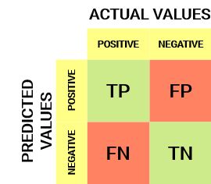
Nguồn: https://www.analyticsvidhya.com

1.2.3. Thang đo hiệu quả
ROC (Receving operating curve) là đường cong lồi biểu diễn khả năng phân loại của mô hình phân loại tại các ngưỡng threshold. Đường cong này dựa trên hai chỉ số: TPR (True positive rate) còn gọi là Recall hay độ nhạy và FPR (False positive rate)
AUC (Aera under curve) là phần diện tích dưới đường ROC đánh hiệu quả của mô hình phân loại tốt như thế nào. AUC nhận giá trị thuộc đoạn , khi diện tích này càng lớn thì độ phân loại của mô hình càng tốt.

Hình 1.11. Đường cong ROC
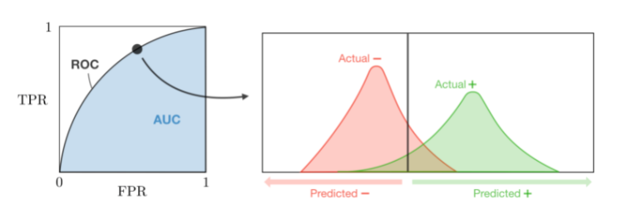
Nguồn: https://stanford.edu/~shervine/teaching
1.2.4. Overfitting
Bias là độ chệch (lỗi) trên tập huấn luyện. Variance là phương sai cho biết chất lượng trên tập kiểm tra kém hơn so với tập huấn luyện. Overfitting quá khớp là trường hợp mô hình có phương sai cao độ, chệch thấp hay là trường hợp mô hình chỉ ghi nhớ dữ liệu mà không học gì cả. Underfitting dưới khớp là trường hợp độ chệch cao, phương sai thấp hay là trường hợp mô hình chưa có độ chính xác cao trong tập dữ liệu huấn luyện cũng như không tổng quát hoá với tổng thể dữ liệu.

Hình 1.12. Mô hình phân lớp bị lỗi Overfitting
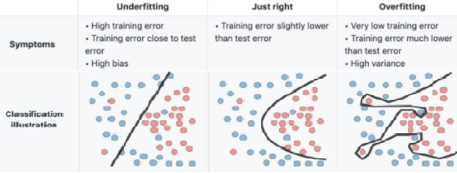
Nguồn: https://www.kaggle.com
1.3. Nghiên cứu trong nước và quốc tế
1.3.1 Quốc tế
Trong năm 2021, trên tạp chí IEEE Access, một nhóm tác giả đã sử dụng hệ thống mô hình máy học phân lớp để dự báo kết quả học tập của sinh viên [7]. Nghiên cứu sử dụng phương pháp máy học có giám sát phân lớp dữ liệu và kỹ thuật Smote sinh mẫu dữ liệu từ nhóm dữ liệu thiểu số tạo sự cân bằng dữ liệu giúp các mô hình dữ liệu có tính khái quát hơn tránh bị học lệch hoặc không học khi mà mô hình quá đơn giản để học. Kỹ thuật Smote không trùng dữ liệu nhưng sử dụng dữ liệu nhân tạo. Mô hình chỉ hoạt động tốt nếu các dữ liệu sinh viên yếu kém sinh ra dữ liệu nhân tạo là giống nhau. Nếu dữ liệu sinh ra và dữ liệu gốc không quá giống nhau có thể gặp vấn đề tạo nhiễu vì dữ liệu được sinh ra chưa chắc là dữ liệu điểm sinh viên yếu kém. Nhóm tác giả M. Hussain, W.Zhu, W.Zhang, S.M.R Abidi và S. Ali, đã dự báo những khó khăn sinh viên gặp phải trong học kì [5], kết quả đăng trên tập chí Spinger, bằng cách sử dụng mô hình ANN, SVM, Decision Tree. Tuy nhiên, độ chính xác của các mô hình ANN và SVM dự báo sinh viên gặp khó khăn trong học tập chỉ đạt xấp xỉ 75%.
1.3.2. Trong nước
Hiện nay trong nước, xu hướng ứng dụng học máy trong nghiên cứu, phân tích dự báo đang được quan tâm đúng mức. Một bài báo của nhóm tác giả Đào Đức Anh, Nguyễn Tu Trung và Vũ Văn Thoả đăng trên tạp chí nghiên cứu của trường Đại học Thuỷ Lợi đã sử dụng mô hình máy học Navie Bayes cho kết quả xác suất để dự báo vấn đề học lực của học sinh, độ chính xác chưa cao [3] cho thấy mô hình Navie Bayes dự đoán đúng học sinh khá giỏi nhưng không thể dự đoán hoặc dự đoán không chính xác đối với diện học sinh yếu chiếm tỉ lệ thấp trong tập dữ liệu. Tại trường Đại học Cần thơ, nhóm tác giả Lưu Hoài Sang, Trần Thanh Điện, Nguyễn Thanh Hải và Nguyễn Thái Nghe đã xây dựng mô hình mạng nhiều tầng truyền thẳng Multi Layers Perceptron để dự báo kết quả học tập của sinh viên. Tuy nhiên, mô hình chưa đánh giá được độ chính xác, hiệu suất và hiệu quả dự báo. Kỹ thuật Dropout được sử dụng để giảm tham số ngẫu nhiên với hy vọng [4] không bị Overfitting (học lệch) chưa khách quan và chưa đánh giá được độ lỗi của mô hình. Vấn đề Overfitting (học lệch) chưa được loại bỏ trong thực tế và kết quả nghiên cứu của bài báo này cho thấy MSE và RMSE còn quá cao. Như vậy độ chính xác của mô hình chưa thật tốt và việc sử dụng một mô hình để dự báo kết quả học tập của sinh viên còn thiếu khách quan.
Trong nghiên cứu mới này, nội dung chính tập trung vào phân tích dự báo sinh viên diện cảnh báo học tập trong tập dữ liệu điểm mất cân bằng, điều mà trước đây chưa có bài báo nào đặt làm trọng tâm nghiên cứu. Kết quả nghiên cứu giúp tìm ra giải pháp phù hợp nhất cho sinh viên diện cảnh báo học tập tại Trường Đại học Kinh tế Huế.

CHƯƠNG 2
DỰ BÁO SINH VIÊN DIỆN CẢNH BÁO BẰNG MÔ HÌNH
HỌC MÁY PHÂN LỚP

2.1. Bài toán
Sau khi sinh viên thi đợt 1, có điểm của một số học phần của đợt 1 thuộc học kỳ 1 của năm thứ nhất, Nhà trường sẽ dự báo điểm trung bình học kì 1 của sinh viên có thuộc diện cảnh báo học tập hay không?
Điều kiện cảnh báo: sinh viên có điểm trung bình chung học kì đạt dưới 0,80 đối với học kì 1 của khoá học và dưới 1,00 đối với các học kì tiếp theo.
Input: điểm của một số môn học đã thi đợt 1.
Output: sinh viên thuộc diện cảnh báo hoặc thuộc diện không bị cảnh báo.
2.2. Dữ liệu nghiên cứu
2.2.1. Thiết kế mô hình dữ liệu
Bảng 2.1. Dữ liệu huấn luyện
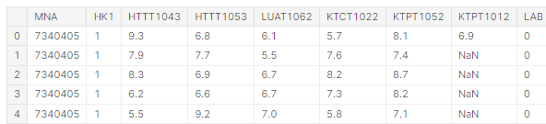
Nguồn: Tác giả tổng hợp
Trường dữ liệu đầu vào và đầu ra được thành lập gồm 9 đặc trưng:
1. MNA: Mã ngành
2. HK1: Học kì 1
3. HTTT1043_Toán ứng dụng trong kinh tế (3)
4. HTTT1053_Tin học ứng dụng (3)
5. LUAT1062_Pháp luật đại cương (2)
6. KTCT1022_Những nguyên lý cơ bản của Chủ nghĩa Mác-Lênin 1 (2)
7. KTPT1052_Khoa học môi trường (2)
8. KTPT10 Địa lý kinh tế (2)
9. Đầu ra được gán nhãn LAB có hai giá trị mục tiêu Target: 0 và 1.
2.2.2. Thống kê mô tả các trường dữ liệu
Hình 2.1. Biểu đồ dữ liệu điểm
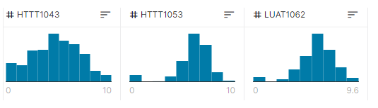
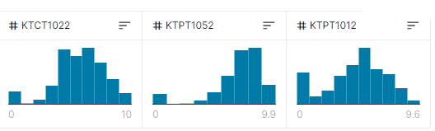
Nguồn: Tác giả
Đặc trưng 3 (feature 3) hay biến HTTT1043: dữ liệu trống là 11, điểm trung bình 4.65 và độ lệch chuẩn 2.32.
Đặc trưng 4 (feature 4) hay biến HTTT1053: dữ liệu trống là 24, điểm trung bình 6.32 và độ lệch chuẩn 1.77.
Đặc trưng 5 (feature 5) hay biến LUAT1062: dữ liệu trống là 18, điểm trung bình 6.13 và độ lệch chuẩn 1.68.
Đặc trưng 6 (feature 6) hay biến KTCT1022: dữ liệu trống là 18, điểm trung bình 6.13 và độ lệch chuẩn 1.68.
Đặc trưng 7 (feature 7) hay biến KTPT1052: dữ liệu trống là 8, điểm trung bình 5.74 và độ lệch chuẩn 2.07.
Đặc trưng 8 (feature 8) hay biến KTPT1012: dữ liệu trống là 146, điểm trung bình 7.18 và độ lệch chuẩn 2.10.

2.2.3. Làm sạch dữ liệu
Dữ liệu được làm sạch bỏ đi dòng trống (do sinh viên thôi học hoặc không đăng kí thi tất cả các môn trong học kì 1 năm thứ nhất). Để giữ được đặc trưng riêng của mô hình dữ liệu, ta không loại đi rất nhiều dòng có giá trị 0 đây cũng là điều thú vị của dữ liệu thực phi tuyến này giúp ta tìm ra mô hình phân tích đúng đắn nhất.
2.2.4. Tiền xử lý dữ liệu
Số hoá dữ liệu: thuộc tính LAB nhận giá trị mục tiêu 0 là sinh viên không thuộc diện cảnh báo, nhãn LAB nhận giá trị mục tiêu 1 là sinh viên thuộc diện cảnh báo. Dữ liệu NaN (missing value) là dữ liệu trống do sinh viên chưa thi hoặc không chọn môn học đó mà sẽ chọn môn thay thế sau đó.
Hình 2.2. Tỉ lệ giữa class 0 và class 1
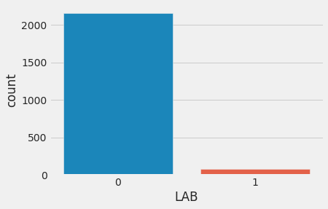
Nguồn: tác giả
Máy sẽ không học được từ dữ liệu trống chưa qua xử lý. Để có thể dự báo kết quả điểm trung bình học kỳ 1 chúng ta sẽ phải chuẩn hoá bộ dữ liệu huấn luyện bằng cách đưa ra phương pháp tính phù hợp thay thế vị trí dữ liệu trống bằng dữ liệu điểm thích hợp.
Hình 2.3. Mô tả dữ liệu trống
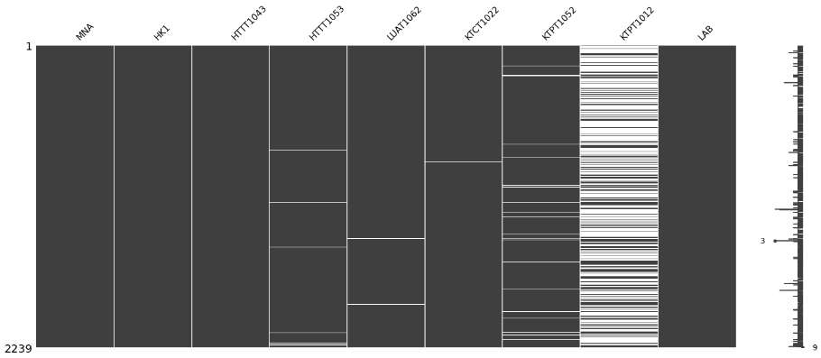
Nguồn: Tác giả
Dữ liệu trống xuất hiện nhiều nhất ở học phần tự chọn KTPT1012(2) và thứ đến là học phần tự chọn KTPT1052(2).
2.2.5. Phân chia dữ liệu huấn luyện và dữ liệu kiểm tra
Tập dữ liệu huấn luyện (Training set) nhận từ 50% đến 70% trong dataset điểm học kì I năm của 2239 sinh viên khoá K51 và K52.
Dữ liệu kiểm tra (Data test) nhận từ 30% đến 50% trong dataset. Dữ liệu đánh giá chất lượng được tuyển chọn dưới các mẫu khác nhau giúp đánh giá độ chính xác của mô hình là dữ liệu điểm học kì 1 năm 1 của 27 sinh viên khoá K53 ngành Tin học kinh tế.
Dữ liệu đánh giá mô hình (Validation set): điểm học 3 môn thi của kì 1 năm 1 của 12 sinh viên khoá K54 ngành Thống kê kinh tế.
Dữ liệu đánh giá mô hình và dữ liệu kiểm tra phản ánh đúng dữ liệu gặp phải trong tương lai và mong muốn mô hình hoạt động tốt trên nó. Tập dữ liệu kiểm tra và tập dữ liệu đánh giá được chọn cùng phân phối chuẩn.
2.2.6. Trực quan hoá dữ liệu
Hình 2.4. Mối tương quan dữ liệu
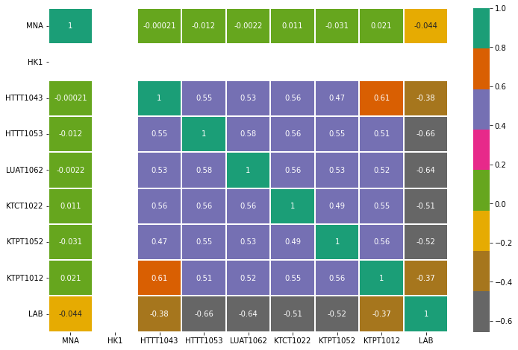
Nguồn: Tác giả
Mối tương quan giữa các thuộc tính thể hiện qua các màu sắc khác nhau. Màu xanh ngọc [0.8,1.0] thể hiện tương quan thuận chặt chẽ hay màu xanh lá cây 0.0 không có tương quan hay màu xám thể hiện tương quan ngược chiều chặt chẽ. Hệ số tương quan trải dài trên thang đo [-1.0;1.0]. Trong đó hệ số tương quan từ -1.0 đến bé hơn 0.0 thể hiện mối tương quan ngược chiều tương đối hoàn hảo nghĩa là khi giá trị của một biến tăng thì giá trị biến kia giảm. Trong khi đó, hệ số tương quan 0.0 đến 1.0 đại diện cho mối tương quan thuận tương đối hoàn hảo nghĩa là khi giá trị một biến tăng thì giá trị biến kia cũng tăng. Chẳng hạn tương quan ngược chiều không chặt chẽ của kết quả môn học KTPT1012 đến LAB (nhận giá trị 0 hoặc 1) với hệ số tương quan là -0.37 nghĩa là khi điểm kết thúc học phần của KTPT1012 càng cao (càng thấp) tác động giảm (tăng) nguy cơ cảnh báo của sinh viên với mức tương quan không chặt chẽ 0.37.
Hình 2.5. Phân cụm dữ liệu
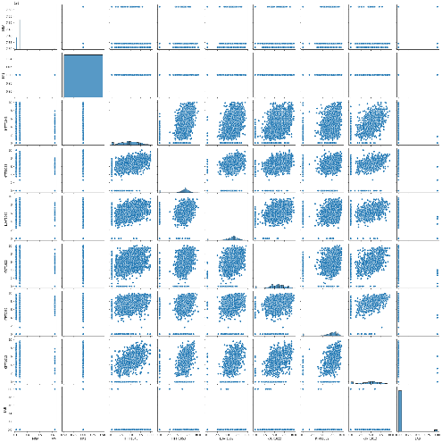
Nguồn: Tác giả
Bằng quan sát, ta thấy dữ liệu phân cụm dạng hình cầu chứng tỏ rằng mô hình dữ liệu phi tuyến tính. Các mô hình hồi quy tuyến tính sẽ không phù hợp trong phân tích dạng dữ liệu này. Do đó, bài toán sẽ được phân tích trên mô hình học máy phi tuyến phân lớp có dạng một hàm số:
với x là input và y là output.

Bảng 2.2. Thống kê mô tả dữ liệu
 | MNA | HK1 | HTTT 1043 | HTTT 1053 | LUAT 1062 | KTCT 1022 | KTPT 1052 | KTPT 1012 | LAB
Count | 2239 | 2.239 | 2228 | 2215 | 2221 | 2231 | 2093 | 898 | 2239
mean | 7.338277e+06 | 1.0 | 4.649013 | 6.315395 | 6.126430 | 5.735320 | 7.176875 | 4.603898 | 0.037070
std | 4.592697e+04 | 0.0 | 2.318972 | 1.768607 | 1.675625 | 2.066645 | 2.096432 | 2.354203 | 0.188976
min | 7.310101e+06 | 1.0 | 0.000000 | 0.000000 | 0.000000 | 0.000000 | 0.000000 | 0.000000 | 0.000000
25% | 7.310101e+06 | 1.0 | 3.000000 | 5.900000 | 5.500000 | 4.600000 | 6.700000 | 3.300000 | 0.000000
50% | 7.340115e+06 | 1.0 | 4.700000 | 6.600000 | 6.400000 | 5.800000 | 7.700000 | 4.900000 | 0.000000
75% | 7.340302e+06 | 1.0 | 6.300000 | 7.300000 | 7.200000 | 7.200000 | 8.500000 | 6.200000 | 0.000000
Nguồn: Tác giả
2.3. Chọn mô hình học máy phân lớp phù hợp
Quan sát dữ liệu điểm của sinh viên khoá K51 và K52 ở học kì I năm thứ nhất ta thấy dữ liệu mất cân bằng giữa dữ liệu sinh viên diện cảnh báo 83 sinh viên và tổng số 2239 dữ liệu điểm được chọn.
Việc sử dụng các phương pháp Resampling, Remote để cân bằng tập dữ liệu (hay cân bằng dữ liệu của hai lớp) đều không đem lại hiệu suất tốt. Các mô hình phân lớp bị Overfitting hoặc Underfitting trên tập dự liệu nhân tạo.
Hình 2.6. Biểu đồ mật độ class 0 và class 1
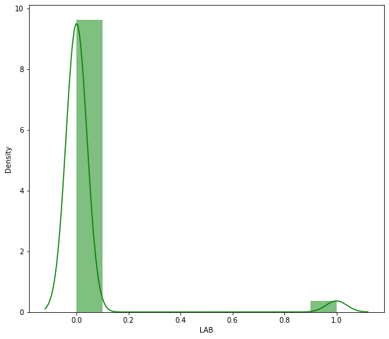
Nguồn: Tác giả
Ta có tỉ lệ bé hơn 4%. Lớp các mô hình có thể áp dụng phù hợp với mô hình dữ liệu là các mô hình phân lớp gồm k-Nearest Neighbors (kNN), Naïve Bayes, Logistic Regression, Perceptron (PLA), Multip Layers Perceptron (MLP), Random Forest và Decision Tree.
Hình 2.7. Lựa chọn mô hình dự báo tốt nhất
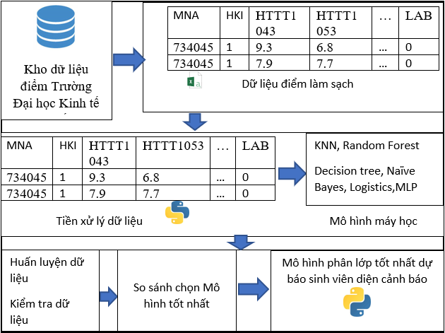
Nguồn: Tác giả tổng hợp
2.3.1. So sánh lựa chọn mô hình tốt qua dữ liệu huấn luyện
# Library=các thư viện
import numpy as np
import matplotlib.pyplot as plt
import pandas as pd
import plotly.express as px
import plotly.graph_objs as go
import seaborn as sns
import random
# Metrics=các độ đo
from sklearn.metrics import make_scorer,
accuracy_score,precision_score, r2_score, mean_squared_error
from sklearn.metrics import classification_report
from sklearn.metrics import confusion_matrix
from sklearn.metrics import
accuracy_score ,precision_score,recall_score,f1_score
# Model Selection=Lựa chọn mô hình
from sklearn.model_selection import KFold,train_test_split,cross_val_score
from sklearn.ensemble import RandomForestClassifier
from sklearn.model_selection import train_test_split
from sklearn.tree import DecisionTreeClassifier
from sklearn.neighbors import KNeighborsClassifier
from sklearn.model_selection import KFold,train_test_split,cross_val_score
from sklearn.linear_model import LogisticRegression
from sklearn import linear_model
from sklearn.linear_model import SGDClassifier
from sklearn.tree import DecisionTreeClassifier
from sklearn.neighbors import KNeighborsClassifier
from sklearn.svm import SVC, LinearSVC
from sklearn.naive_bayes import GaussianNB
from sklearn.neural_network import MLPClassifier
from sklearn.linear_model import Perceptron
# load dữ liệu
df_path = '../input/bathuan/Datathuangoc.csv'
df = pd.read_csv(df_path)
df.head(100)
# thống kê mô tả dữ liệu
df.describe()
# xem 10 dòng dữ liệu đầu
df.head(10)
# kiểm tra dữ liệu trống
df.isnull().any().any()
# kiểm tra những đặc trưng có dữ liệu trống
df.isnull().any()
Bảng 2.3. Dữ liệu trống trong các feature
MNA | False
HK1 | False
HTTT1043 | True
HTTT1053 | True
LUAT1062 | True
KTCT1022 | True
KTPT1052 | True
KTPT1012 | True
LAB | False
dtype: bool
Nguồn: Tác giả
Hai biến đầu vào MNA, HK1 và biến đầu ra LAB không chứa dữ liệu trống. Các biến đầu vào HTTT1043,…và KTPT1012 chứa nhiều dữ liệu trống.
# Đếm số sinh viên không bị cảnh báo
df_0 = df[df.LAB == 0]
df_0
# Đếm số sinh viên diện cảnh báo
df_1 = df[df.LAB == 1]
df_1
Kết quả dữ liệu thu thập trong dataset có 2156 sinh viên không thuộc diện cảnh báo và 83 sinh viên thuộc diện cảnh báo
# Dữ liệu trống NaN được thay bằng 0
df= df.fillna(0)
df
# Chia tập train và tập test
X_train, X_test, y_train, y_test = train_test_split(df.drop("LAB", axis = 1), df["LAB"], test_size = 0.3, random_state = 0)
# Kiểm tra mô hình Logistic
lg = LogisticRegression()
lg.fit(X_train, y_train)
y_pred = lg.predict(X_test)
confusion_matrix(y_test, y_pred)
# Ma trận nhầm lẫn
array([[646, 0],
[ 26, 0]])
# Độ chính xác
accuracy_score(y_test,y_pred)
0.9613095238095238
# Kiểm tra mô hình Random Forest
rf = RandomForestClassifier()
rf.fit(X_train, y_train)
y_pred = rf.predict(X_test)
# Ma trận nhầm lẫn
confusion_matrix(y_test, y_pred)
array([[645, 1],
[ 2, 24]])
# Độ chính xác
accuracy_score(y_test,y_pred)
0.9955357142857143
# Xem số sinh viên thuộc diện cảnh báo
table = X_test.copy()
table["LAB"] = y_test
len(table[table.LAB == 1])
26
# Kiểm tra mô hình cây quyết định
dt = DecisionTreeClassifier()
dt.fit(X_train, y_train)
y_pred = dt.predict(X_test)
# Ma trận nhầm lẫn
confusion_matrix(y_test, y_pred)
array([[643, 3],
[ 1, 25]])
# Độ chính xác
accuracy_score(y_test,y_pred)
0.9940476190476191
# Kiểm tra mô hình kNN
knn = KNeighborsClassifier()
knn.fit(X_train, y_train)
y_pred = knn.predict(X_test)
confusion_matrix(y_test, y_pred)
# Ma trận nhầm lẫn
array([[645, 1],
[ 3, 23]])
# Độ chính xác
accuracy_score(y_test,y_pred)
0.9940476190476191
# Kiểm tra mô hình Perceptron
perceptron = Perceptron()
perceptron.fit(X_train, y_train)
y_pred = perceptron.predict(X_test)
# Ma trận nhầm lẫn
confusion_matrix(y_test, y_pred)
array([[646, 0],
[ 26, 0]])
# Độ chính xác
accuracy_score(y_test,y_pred)
0.9613095238095238
# Kiểm tra mô hình MLP
mlp = MLPClassifier()
mlp.fit(X_train, y_train)
y_pred = mlp.predict(X_test)
# Ma trận nhầm lẫn
confusion_matrix(y_test, y_pred)
array([[646, 0],
[ 26, 0]])
# Độ chính xác
accuracy_score(y_test,y_pred)
0.9613095238095238
# Kiểm tra mô hình Navie Bayes
gaussian = GaussianNB()
gaussian.fit(X_train, y_train)
Y_pred = gaussian.predict(X_test)
# Ma trận nhầm lẫn
confusion_matrix(y_test, y_pred)
array([[646, 0],
[ 26, 0]])
# Độ chính xác
accuracy_score(y_test,y_pred)
0.9613095238095238
Bảng 2.4. So sánh các mô hình
Mô hình | Matrận nhầm lẫn | Độ chính xác
Logistic Regression |  | 0.9613095238095238
Naïve Bayes |  | 0.9613095238095238
Perceptron (PLA) |  | 0.9613095238095238
kNN |  | 0.9940476190476191
Random Forest |  | 0.9955357142857143
Decision Tree |  | 0.9940476190476191
Multi-Layer Perceptron (MLP) |  | 0.9613095238095238
Nguồn: Tác giả
Để chọn ra các mô hình tốt, ta sử dụng ma trận nhầm lẫn (Confusion Matrix) [6] đánh giá hiệu suất của các mô hình. Đánh giá nhờ vào ma trận nhầm lẫn cho phép ta tách được những mô hình phân lớp học lệch (Overfitting) chỉ dự đoán đúng sinh viên không thuộc diện cảnh báo hoặc những mô hình có hiệu suất thấp đó là các mô hình Perceptron (PLA), Multip Layers Perceptron (MPL), Navie Bayes và Logistic Regression. Các mô hình phân lớp còn lại kNN, Random Forest và Decision Tree dự báo tốt sinh viên diện cảnh báo trong dữ liệu huấn luyện với độ chính xác cao hơn 99%. Trong số đó, mô hình Random Forest tạo ra nhiều cây quyết định ngẫu nhiên có sức mạnh vượt trội và khách quan với độ chính xác trong dự báo là 0.9955357142857143. Tiếp đến, mô hình Decision Tree sử dụng một cây quyết định để dự báo với độ chính xác 0.9940476190476191. Cuối cùng, một trong những mô hình máy học đơn giản nhất phù hợp là mô hình kNN (k-Nearest Neighbors) với độ chính xác 0.9940476190476191. Thuật toán k-lân cận hay k điểm dữ liệu gần nhất là thuật toán đơn giản ít tốn kém tài nguyên có độ chính xác cao khi cần dự đoán dữ liệu mới từ kết quả của dữ liệu cũ mất cân bằng.
2.3.2. So sánh kNN, Random Forest và Decision Tree lựa chọn mô hình tốt nhất qua dữ liệu kiểm tra
# Thư viện
import matplotlib.pyplot as plt
import numpy as np
import pandas as pd
import random
from sklearn import neighbors
import seaborn as sns
from sklearn.metrics import accuracy_score
from collections import Counter
import numpy as np
from sklearn.impute import KNNImputer
from sklearn.model_selection import KFold,train_test_split,cross_val_score
from sklearn.ensemble import RandomForestClassifier
from sklearn.model_selection import train_test_split
from sklearn.ensemble import RandomForestClassifier
from sklearn.tree import DecisionTreeClassifier
from sklearn.neighbors import KneighborsClassifier
# load dữ liệu
Data=pd.read_csv('../input/bathuan/Datathuangoc.csv')
# Thống kê mô tả dữ liệu
Data.describe()
# Quan sát 10 dòng dữ liệu
Data.head(10)
# Quan sát dữ liệu trống
Data.isnull().any().any()
# Kiểm tra dữ liệu trống trên các feature
Data.isnull().any()
# Gán vị trí NaN=True
Data.LAB.dropna(inplace=True)
# Thay vào vị trí True=NaN là 0
Data.fillna(0,inplace=True)
# Kiểm tra dữ liệu với NaN=0
Data.isnull().any()
Bảng 2.5. Kiểm tra dữ liệu NaN=0
MNA | False
HK1 | False
HTTT1043 | False
HTTT1053 | False
LUAT1062 | False
KTCT1022 | False
KTPT1052 | False
KTPT1012 | False
LAB | False
dtype: bool
Nguồn: Tác giả
Như vậy dữ liệu trống (bị thiếu hay NaN) được thay thế bằng 0 (không có dữ liệu điểm âm, giá trị 0 chưa tối ưu cho mô hình dự báo).
# Xác định input X và ouput Y
X=np.array(Data.iloc[:,:8]).reshape(-1,8)
Y=np.array(Data['LAB']).reshape(-1,1)
# Chia tập train và tập test để huấn luyện mô hình
from sklearn.model_selection import train_test_split
X_train, X_test, y_train, y_test = train_test_split(X,Y,test_size=0.5)
# Tìm k tối ưu trong mô hình kNN
acc_rate=[]
for i in range(1,40):
knn = neighbors.KNeighborsClassifier(n_neighbors=i,p=2)
knn.fit(X_train,y_train)
pred_i = knn.predict(X_test)
acc_rate.append(accuracy_score(y_test,pred_i))
# Sử dụng phương pháp Elbow (khuỷu tay)
plt.figure(figsize=(10,6))
plt.plot(range(1,40),acc_rate,color='blue', linestyle='dashed', marker='o',
markerfacecolor='red', markersize=10)
plt.title('Accuracy Rate vs. K Value')
plt.xlabel('K')
plt.ylabel('Accuracy Rate'
Text(0, 0.5, 'Accuracy Rate')
Hình 2.8. Biểu đồ Elbow
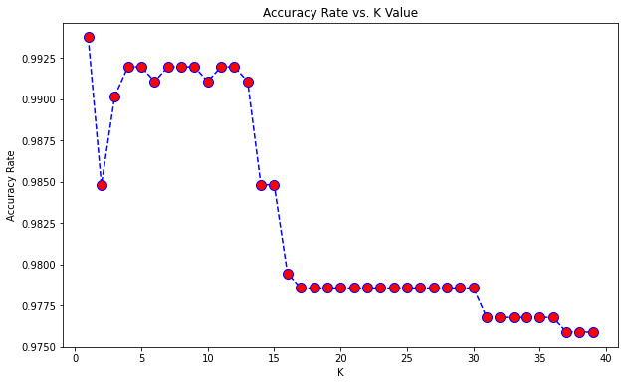
from sklearn.model_selection import GridSearchCV
parameters={'n_neighbors':range(2,100)
,'p':[1,2],
'algorithm':['auto', 'ball_tree', 'kd_tree', 'brute']}
clf = GridSearchCV(neighbors.KNeighborsClassifier(p=2), parameters)
clf.fit(X=X, y=Y)
tree_model = clf.best_estimator_
print (clf.best_score_, clf.best_params_)
# Kết quả
estimator.fit(X_train, y_train, **fit_params)
0.992409715564078 {'algorithm': 'auto', 'n_neighbors': 5, 'p': 2}
self.best_estimator_.fit(X, y, **fit_params)

Elbow method: chọn giá trị k =5 tại khuỷ tay tức là độ biến dạng bắt đầu giảm
theo tuyến tính nghĩa là tốc dộ thay đổi hàm biến dạng là nhiều nhất.
# huấn luyện lại mô hình kNN với k=5
from sklearn.neighbors import KNeighborsClassifier
KNN = neighbors.KNeighborsClassifier(algorithm='auto', n_neighbors= 5, p= 2)
KNN.fit(X_train,y_train)
Một tập dữ liệu nhân tạo dùng để kiểm tra đánh giá ba mô hình kNN, Random
Forest và Decision Tree gồm điểm của 82 sinh viên đưa vào kiểm tra ba mô hình dự báo kết quả cho thấy:
# load dữ liệu
Data_Test=pd.read_csv('../input/thuantestcsv/datatest.csv')
# Quan sát những dữ liệu đầu
Data_Test.head()
# Kiểm tra tính tổng dữ liệu trống trên các trường dữ liệu
Data_Test[Data_Test.LAB==1].isnull().sum()
# Xây dựng input và ouput
X_t=np.array(Data_Test.iloc[:,:8]).reshape(-1,8)
Y_t=np.array(Data_Test.LAB).reshape(-1,1)
# sử dụng phép đo khoảng cách trong thư viện Sklearn
from sklearn import metrics
# Thay thế dữ liệu trống bởi trung bình cộng của 5 điểm dữ liệu gần nhất với nó
imputer = KNNImputer(n_neighbors=5, weights="uniform")
imputer.fit_transform(X)
X_t=imputer.transform(X_t)
# Chạy mô hình Random Forest
from sklearn.ensemble import RandomForestClassifier
RF=RandomForestClassifier(n_estimators=100,
max_depth=5,random_state=0,oob_score=True)
RF.fit(X_train,y_train)
print("OOB_score:",RF.oob_score_)
print('Train Data:',RF.score(X_train,y_train))
print('Test Data: ',RF.score(X_test,y_test))
# Độ chính xác:
OOB_score: 0.9937444146559428
Train Data: 0.998212689901698
Test Data: 0.99375
# Tính độ chính xác, hiệu suất và hiệu quả của mô hình Random Forest
from sklearn.metrics import
classification_report, plot_confusion_matrix,plot_roc_curve
print (classification_report(Y_t,clf.predict(X_t)))
plot_confusion_matrix(clf,X_t, Y_t)
plot_roc_curve(clf,X_t, Y_t)
plt.show()

Bảng 2.6. Độ chính xác của mô hình Random Forest
 | precision | recall | f1-score | support
0 | 0.14 | 0.40 | 0.21 | 5
1 | 0.96 | 0.84 | 0.90 | 77
accuracy |  |  | 0.82 | 82
macro avg | 0.55 | 0.62 | 0.55 | 82
weighted avg | 0.91 | 0.82 | 0.85 | 82
Nguồn: Tác giả
Hình 2.9. Ma trận nhầm lẫn của Random Forest
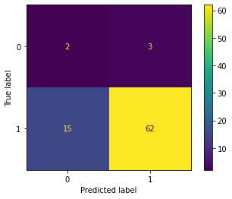
Nguồn: Tác giả
Mô hình Random forest dự báo 62 sinh viên thuộc diện cảnh báo thật, 2 sinh viên không thuộc diện cảnh báo thật, 15 sinh viên thuộc điện cảnh báo giả và 3 sinh viên không thuộc diện cảnh báo giả.
Hình 2.10. Biểu đồ ROC của Random Forest
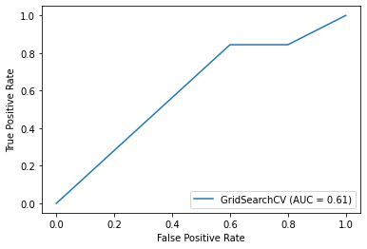
Nguồn: Tác giả
Trong khi đó, mô hình Decision Tree cũng được huấn luyện đồng thời trên cùng những điều kiện, đầu vào và trên cùng dataset. Trước hết ta tìm độ sâu tốt nhất cho mô hình Decision Tree (max_deep):
from sklearn.model_selection import cross_val_score
from sklearn.tree import DecisionTreeClassifier
depth = []
for i in range(3,20):
clf = DecisionTreeClassifier(max_depth=i)
scores = cross_val_score(estimator=clf, X=X_train, y=y_train, cv=5)
depth.append((i,scores.mean()))
print(depth)
Kết quả của huấn luyện tìm độ sâu tốt nhất cho mô hình Decision Tree:
[(3, 0.9919602818705957), (4, 0.9883888532991671),(5, 0.9910674247277387), (6, 0.9910674247277387), (7, 0.9901745675848815), (8, 0.9901745675848815), (9, 0.9901745675848815), (10, 0.9892817104420242), (11, 0.9892817104420244), (12, 0.9910674247277387), (13, 0.9901745675848815), (14, 0.9892817104420244), (15, 0.9901745675848815), (16, 0.9892817104420244), (17, 0.9901745675848815), (18, 0.9910674247277387), (19, 0.9892817104420242)]
Độ sâu tốt nhất Max_deep = 4 ứng với giá trị bình quân tối thiểu 0.9883888532991671.
plt.plot(*zip(*depth))
plt.show()
Hình 2.11. Biểu đồ Max-deep
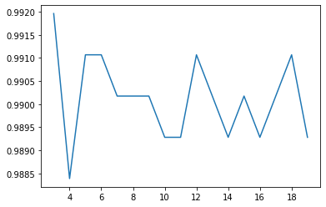
Nguồn: Tác giả
Tạo cây quyết định với độ sâu tối ưu Max-deep bằng 4
from sklearn.tree import DecisionTreeClassifier
clf = DecisionTreeClassifier(max_depth=4)
clf.fit(X_train,y_train)
from sklearn.tree import plot_tree
plt.figure(figsize=(50,25))
a = plot_tree(clf,
feature_names=Data.iloc[:,:8].columns,
class_names=['0','1'],
filled=True,
rounded=True,
fontsize=14)
Hình 2.12. Quan sát cây 1
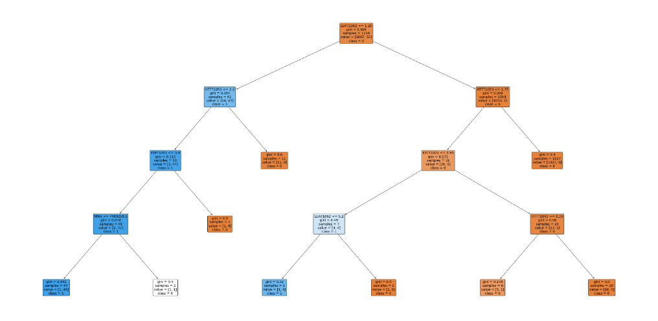
Nguồn: Tác giả
Ước lượng các kết quả đo hiệu suất, độ chính xác và hiệu suất của mô hình Decision Tree:
from sklearn.metrics import
classification_report, plot_confusion_matrix,plot_roc_curve
print (classification_report(Y_t,clf.predict(X_t)))
plot_confusion_matrix(clf,X_t, Y_t)
plot_roc_curve(clf,X_t, Y_t)
plt.show()

Bảng 2.7. Độ chính xác của mô hình Decision Tree
 | precision | recall | f1-score | support
0 | 0.12 | 0.60 | 0.20 | 5
1 | 0.96 | 0.71 | 0.82 | 77
Accuracy 0.71 82
Macro Avg | 0.54 | 0.66 | 0.51 | 82
Weighted Avg | 0.91 | 0.71 | 0.78 | 82
Nguồn: Tác giả
Hình 2.13. Ma trận nhầm lẫn của Decision Tree
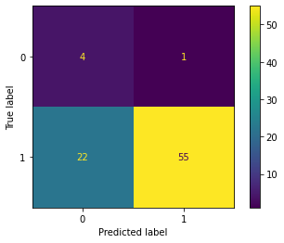
Nguồn: Tác giả
Mô hình Decision Tree dự đoán đúng 55 sinh viên thuộc diện cảnh báo thật, 4 sinh viên không thuộc diện cảnh báo thật, dự đoán 22 thuộc diện cảnh báo giả và dự đoán 1 sinh viên không thuộc diện cảnh báo giả.
Hiệu quả dự báo của mô hình Decision Tree trên tập dữ liệu kiểm tra được thể hiện qua đường ROC sau đây:

Hình 2.14. Biểu đồ ROC của Decision Tree
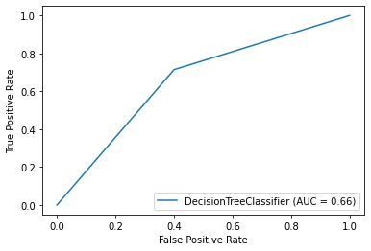
Nguồn: Tác giả
Mô hình kNN được huấn luyện trên cùng dataset với hai mô hình RF và DT và kiểm tra trên cùng tập dữ liệu nhân tạo của 82 sinh viên, kết quả là:
from sklearn.metrics import
classification_report, plot_confusion_matrix,plot_roc_curve
print (classification_report(Y_t,KNN.predict(X_t)))
plot_confusion_matrix(KNN,X_t, Y_t)
plot_roc_curve(KNN,X_t, Y_t)
plt.show()
Bảng 2.8. Độ chính xác của mô hình kNN
 | precision | recall | f1-score | support
0 | 0.06 | 1.00 | 0.11 | 5
1 | 0.00 | 0.00 | 0.00 | 77
Accuracy 0.06 82
Macro Avg | 0.03 | 0.50 | 0.06 | 82
Weighted Avg | 0.00 | 0.06 | 0.01 | 82
Nguồn: Tác giả

Hiệu suất của mô hình dự đoán sinh viên diện cảnh báo được ước lượng là:
Hình 2.15. Ma trận nhầm lẫn của mô hình kNN
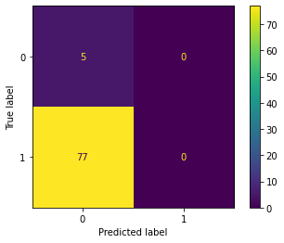
Nguồn: Tác giả
Mô hình kNN không dự đoán được trường hợp sinh viên thuộc diện cảnh báo, dự đoán 77 sinh viên thuộc diện cảnh báo giả, 5 sinh viên không thuộc diện cảnh báo thật và 0 sinh viên thuộc diện không cảnh báo giả trong số 82 sinh viên chọn đưa vào kiểm tra. Như vậy, mô hình kNN học lệch hay chỉ nhớ kết quả mà không học qua huấn luyện nghĩa là bị Overfitting. Mô hình kNN sẽ không được chọn để dự báo sinh viên diện cảnh báo.
Đường ROC đo hiệu quả dự báo của mô hình kNN:
Hình 2.16. Biểu đồ ROC của kNN
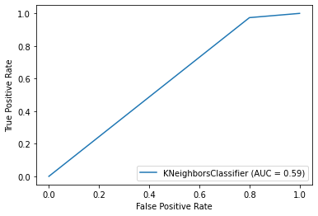
Nguồn: Tác giả
Quan sát ta thấy, những điểm trên đường ROC nằm cách xa điểm (0;1). Hệ số AUC=0.59 cũng chứng tỏ thêm rằng mô hình kNN có hiệu quả dự báo không tốt. Ta loại mô hình này không đưa vào dự báo sinh viên diện cảnh báo vì bị lỗi Overfitting.
Cuối cùng, để chọn mô hình tốt nhất, ta so sánh các chỉ số đo độ chính xác, hiệu suất và hiệu quả dự báo của hai mô hình Random Forest và Decision Tree. Ta có:
Bảng 2.9. So sánh Random Forest và Decision Tree
Model | Predict | Precision | Recall | f1-score | Support
Random | 0 | 0.15 | 0.80 | 0.26 | 5
Forest | 1 | 0.96 | 0.84 | 0.90 | 77
Decision | 0 | 0.12 | 0.40 | 0.18 | 5
Tree | 1 | 0.96 | 0.71 | 0.82 | 77
Nguồn: Tác giả
Kết luận về mô hình tốt nhất dự báo sinh viên diện cảnh báo: qua các đánh giá hiệu suất, độ chính xác và hiệu quả mô hình dự báo tốt nhất được chọn là mô hình Random Forest.
#
Data_Test2=pd.read_csv('../input/thuanpdict/dataPredict.csv')
X_t=np.array(Data_Test.iloc[:,:8]).reshape(-1,8)
imputer = KNNImputer(n_neighbors=5, weights="uniform")
imputer.fit_transform(X)
X_t=imputer.transform(X_t)
#
from collections import Counter
print (Counter(KNN.predict(X_t)))
print(Counter(RF.predict(X_t)))
print(Counter(DT.predict(X_t)))
#
Counter({0: 82})
Counter({0: 44, 1: 38})
Counter({1: 57, 0: 25})
Tuy nhiên, việc xử lý dữ liệu trống ta phải sử dụng đến mô hình kNN với thuật toán KNNImputer cho phép dự đoán dữ liệu trống. Qua huấn luyện mô hình kNN trên cùng tập dữ liệu, kết quả thu được k=5 bằng phương pháp Elbow là tốt nhất với mô hình dữ liệu. Giá trị k=5 được đưa vào tìm dữ liệu trống trong thuật toán 5NNImputer, dữ liệu trống được thay bởi trung bình cộng của 5 dữ liệu điểm gần nhất với nó. Kết quả này được sử dụng làm đầu vào của mô hình dự báo Random Forest.

CHƯƠNG 3
MÔ HÌNH MÁY HỌC RANDOM FOREST PHÂN LỚP
DỰ BÁO SINH VIÊN DIỆN CẢNH BÁO HỌC TẬP
TẠI TRƯỜNG ĐẠI HỌC KINH TẾ HUẾ

3.1. Hoạt động của mô hình Random Forest
3.1.1. Bootstrap
Bootstrap là một phương pháp thống kê được giới thiệu bởi Bradley Efron vào năm 1979. Phương pháp Bootstrap dùng để ước lượng lỗi chuẩn (standard errors), độ lệch (bias) và tính toán khoảng tin cậy ( confidence interval) cho các tham số.
Một mẫu bootstrap là một mẫu ngẫu nhiên được tạo ra với sự thay thế. Các bước tạo mẫu bootstrap:
- Chọn ngẫu nhiên một quan sát từ tập dữ liệu ban đầu.
- Biểu diễn nó ra.
- Đặt nó trở lại (tức là bất kì quan sát nào cũng có thể đã chọn nhiều hơn 1 lần).
Lặp lại bước 1-3 N lần; N là số quan sát trong mẫu ban đầu. Kết quả cho một mẫu bootstrap với N quan sát.
3.1.2 Bagging
Năm 1996, Leo Breiman đã giới thiệu thuật toán Bagging với ba bước cơ bản:
- Bootstrapping: bagging sử dụng kỹ thuật lấy mẫu bootstrapping để tạo ra các mẫu đa dạng, phương pháp lấy mẫu này tạo ra các tập con khác nhau của tập dữ liệu huấn luyện bằng cách chọn ngẫu nhiên các điểm dữ liệu và có lặp lại.
- Parallel training: các mẫu bootstrap sau khi tạo ra được đào tạo độc lập và song song với nhau.
- Aggregation: đối với bài toán phân loại, lớp có đa số phiếu cao nhất được chấp nhận hay biểu quyết theo đa số.

3.1.3. Ensemble learning
Hình 3.1. Mô hình Random Forest
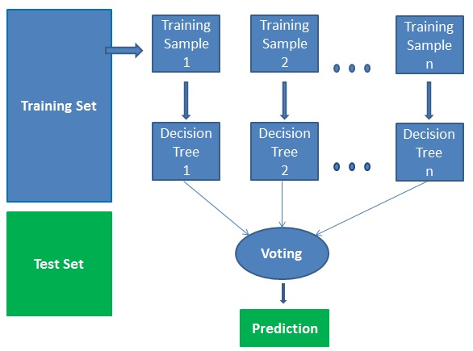
Nguồn: https://www.datacamp.com
Học theo phương pháp Ensemble learning (học cùng nhau) là tổng hợp kết quả dự đoán của nhiều mô hình thành mô hình cuối cùng giúp nâng cao tính tổng quát của mô hình máy học. Mô hình học cùng nhau hiệu quả nhờ sự đa dạng và tính ngẫu nhiên. Mỗi mô hình trong mô hình học cùng nhau có khả năng dự đoán khác nhau nên việc kết hợp lại một cách hợp lý sẽ hiệu quả hơn một mô hình độc lập. Các mô hình trong mô hình học cùng nhau càng độc lập thì độ chính xác của mô hình tổng càng tốt. Trong các mô hình đơn lẻ thì việc giảm đồng thời variance và bias là không thể mà ta phải đánh đổi. Tuy nhiên, ta có thể giải quyết bằng phương pháp học cùng nhau khi mà các mô hình trong mô hình học cùng nhau độc lập với nhau. Những kỹ thuật học cùng nhau bao gồm: (i) biểu quyết theo số đông (majority voting hay max voting) kỹ thuật này dùng để phân lớp (classifier). Các mô hình sẽ cùng dự đoán cho một mẫu dữ liệu cho ra các kết quả. Kết quả nào dự đoán nhiều nhất sẽ cho ra kết quả cuối cùng; ngoài ra ta còn có (ii) phương pháp tính trung bình (averaging); phương pháp trọng số trung bình (weighted average).
3.1.4. Thuật toán Random Forest
Random Forest là một quần thể của nhiều cây quyết định giúp giảm thiểu vấn đề đào tạo lại và cải thiện độ chính xác so với cây đơn. Dự báo thu được bằng cách tổng hợp phản hồi của nhiều cây. Đào tạo cây xảy ra độc lập với nhau (trên các tập hợp con khác nhau) không chỉ giải quyết vấn đề xây dựng những cây giống hệt nhau trên cùng một tập dữ liệu mà còn rất thuận tiện cho việc sử dụng hệ thống máy tính phân tán. Random Forest là mở rộng của Bagging và Features ngẫu nhiên để tạo ra một rừng cây quyết định không tương quan với nhau. Thuật toán Random Forest được minh họa như sau:
Input: : tập dữ liệu huấn luyện , N: nút.
Output: rừng ngẫu nhiên.
begin for i = 1 to 2239 do
Lấy ngẫu nhiên mẫu dữ liệu với lặp lại từ tập dữ liệu D;
Tạo nút , chứa trong
Khởi tạo cây BuildTree ()
end for BuildTree (N):
if N chứa các trường hợp của chỉ một lớp then return else
Chọn ngẫu nhiên của đặc trưng có thể phân tách trên N
Chọn đặc trưng F với lượng thông tin thu được cao nhất để tách
Tạo f nút con của N, ,…, trong đó F có f giá trị có
thể nhận (,…,)
for i= 1 to f do
Đặt nội dung đến , ở đó là tất cả các trường hợp trong N
phù hợp với
Gọi BuildTree ()
end for
end if
end.
3.1.5. Hoạt động của mô hình Random Forest phân lớp dự báo sinh viên diện cảnh báo học tập tại Trường Đại học Kinh tế Huế
Chọn ngẫu nhiên , một dữ liệu (sample) từ tập dữ liệu huấn luyện với kĩ thuật bootstrapping (Loe Breiman, 2001) và tiếp tục tạo mẫu dữ liệu sample để tạo ra đủ 2239 dữ liệu 2239Training sample. Kỹ thuật Bootstrapping tạo ra những dữ liệu không hoàn toàn khác nhau. Bộ dữ liệu mới gồm 2239 dữ liệu và mỗi dữ liệu có k thuộc tính (). Dùng thuật toán Decision Tree cây quyết định cho từng mẫu và nhận kết quả dự đoán từ mỗi cây quyết định. 2239Decision Tree, mỗi cây nhận giá trị mục tiêu 0 hoặc 1. Kết quả dự đoán của thuật toán Random Forest sẽ được tổng hợp, bỏ phiếu theo số đông Majority voting cho mỗi kết quả dự đoán. Random Forest chọn kết quả dự đoán nhiều nhất là dự đoán cuối cùng Final-class. Như vậy, ta có thể tóm tắt theo 4 bước sau đây:
Bước 1: Chọn các mẫu ngẫu nhiên từ tập dữ liệu đã được xử lý bởi 5NNImputer.
Bước 2: Thiết lập cây quyết định cho từng mẫu và nhận kết quả dự đoán từ mỗi cây quyết định.
Bước 3: Bỏ phiếu theo số đông cho mỗi kết quả dự đoán.
Bước 4: Chọn kết quả dự đoán nhiều nhất là dự đoán cuối cùng.
3.2. Mô hình Random forest dự báo bằng ngôn ngữ Python
# 1. Thư viện
import numpy as np
import pandas as pd
import matplotlib.pyplot as plt
from sklearn.ensemble import RandomForestClassifier
from sklearn.model_selection import train_test_split
from sklearn import metrics
from sklearn.impute import KNNImputer

# 2. load dữ liệu
df=pd.read_csv('../input/bathuan/Datathuangoc.csv')
df

# 3. Thay thế dữ liệu thiếu bởi 0
df.fillna(0,inplace=True)

# 4. Xây dựng đầu vào và thiết lập đầu ra

X=np.array(df.iloc[:,:8])
y=np.array(df.LAB)

# 5. Khởi tạo mô hình huấn luyện Random Forest
X_train,X_test,y_train,y_test=train_test_split(X,y,test_size=0.3)
clf=RandomForestClassifier(n_estimators=500)
clf.fit(X_train,y_train)
y_pred=clf.predict(X_test)

# 6. Xem độ chính xác của mô hình
print("Accuracy:", metrics.accuracy_score(y_test,y_pred))

# 7. Kiểm tra mô hình dự báo Random Forest
X=np.array([7340405,1,1,0,0,0,2,0]).reshape(-1,8)
clf.predict(X)

# 8. Kiểm tra mô hình Random Forest dự báo
df_test=pd.read_csv('../input/thuantestcsv/datatest.csv')
df_test.head()
# 9. Xây dựng đầu vào kiểm tra vào thiết lập đầu ra kiểm tra
X_t=np.array(df_test.iloc[:,:8]).reshape(-1,8)
y_t=np.array(df_test.LAB).reshape(-1,1)

# 10. Sử dụng phương pháp kNNimputer k=5 lấp dữ liệu trống
imputer = KNNImputer(n_neighbors=5, weights="uniform")
imputer.fit_transform(X)
X_t=imputer.transform(X_t)

# 11. Kiểm tra ma trận nhầm lẫn và hiệu quả của mô hình
fromsklearn.metricsimportclassification_report,
plot_confusion_matrix,plot_roc_curve
print (classification_report(y_t,clf.predict(X_t)))
plot_confusion_matrix(clf,X_t, y_t)
plot_roc_curve(clf,X_t, y_t)
plt.show()

Hình 3.2. Biểu đồ ROC
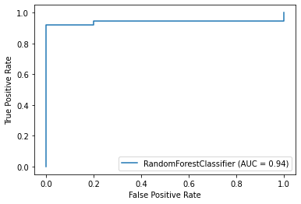
Nguồn: Tác giả
Trên cơ sở dữ liệu kiểm tra, ta thấy Roc-curve của mô hình Random Forest rất gần với góc (0;1) chứng tỏ rằng mô hình Random Forest dự báo với hiệu quả cao nghĩa là dự báo của mô hình Random Forest và kết quả thực tế được gán nhãn là trùng khớp. Vì vậy, đây là mô hình tốt (hiệu quả cao) giúp dự báo sinh viên thuộc diện cảnh báo.
3.3. Ứng dụng của mô hình vào dự báo sinh viên diện cảnh báo
# 12. Load dữ liệu ứng dụng của mô hình
df_predict=pd.read_csv('../input/datapredictcsv/datatest3.csv')

# 13. Xây dựng đầu vào dự báo
X_predict=np.array(df_predict.iloc[:,:8]).reshape(-1,8)

# 14. Thiết lập mô hình KNNImputer
imputer = KNNImputer(n_neighbors=5, weights="uniform")
imputer.fit_transform(X)
X_predict=imputer.transform(X_predict)
# 15. Load dữ liệu cần dự báo
df_predict=pd.read_csv('../input/datapredictcsv/datatest3.csv')

# 16. Xây dựng dữ liệu dự báo bằng mô hình KNNImputer
X_predict=np.array([df_predict.iloc[:,:8]]).reshape(-1,8)
X_predict=imputer.transform(X_predict)
# 17. Dự báo sinh viên diện cảnh báo bằng mô hình Random forest
clf.predict(X_predict)
Hình 3.3. Kết quả dự báo
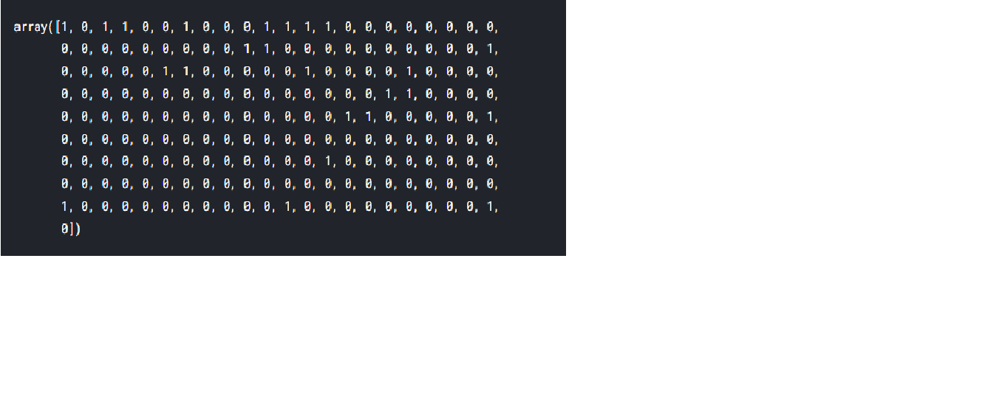
Nguồn: Tác giả
3.4. Xếp hạng mức độ quan trọng của các đặc trưng
Mô hình Random Forest được sử dụng để lựa chọn đặc trưng quan trọng. Thuật toán Random Forest cho phép xếp hạng mức độ quan trọng của các đặc trưng bằng cách gắn thuật toán vào dữ liệu huấn luyện trong quá trình huấn luyện.
Hình 3.4. Biểu đồ nhân tố quan trọng
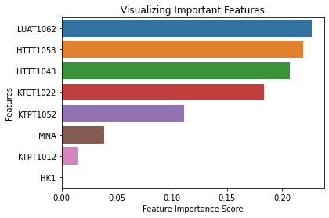
Nguồn: Tác giả
Trong quá trình huấn luyện, sai số trung bình trên các mẫu dữ liệu rơi ra ngoài Oob_error (out-of-bag error) được ghi lại và tính trung bình trên toàn bộ khu rừng.
Tầm quan trọng của đặc trưng thứ k được tính bằng cách lấy trung bình sai số Oob_error (out-of-bag error) xuất hiện trước và sau khi hoán vị trên tất cả các cây. Trong 8 đặc trưng là đầu vào của mô hình, đặc trưng LUAT1062 là quan trọng nhất (feature-scores: 0.226479) và đặc trưng HK1 không quan trọng (feature-scores: 0.000000) với mô hình Random Forest dự báo sinh viên cảnh báo.
3.5. Tham số trong mô hình Random Forest
Mô hình Random Forest là một công cụ ước tính Meta phù hợp với một số bộ phân loại cây quyết định trên các mẫu con khác nhau của tập dữ liệu và sử dụng giá trị trung bình để cải thiện độ chính xác của dự đoán và kiểm soát Overfitting.
- n_estimators: tham số này cho biết số cây trong khu rừng được lấy để kiểm thử hoặc để huấn luyện mô hình.
- Criterion: có chức năng đo lường chất lượng của một lần tách. Các tiêu chí được hỗ trợ là Gini đo lường tạp chất và Entropy thu thập thông tin.
- Max_depth: cho biết chiều sâu tối đa của cây tạo nên trong khu rừng.
- Min_samples_split: là số lượng mẫu tối thiểu cần thiết để tách một nút bên trong.
- Min_samples_leaf: Số lượng mẫu tối thiểu cần thiết ở một nút lá. Một điểm
tách ở bất kỳ độ sâu nào sẽ chỉ được xem xét nếu nó để lại ít nhất các mẫu huấn luyện “min_samples_leaf “ trong mỗi nhánh trái và phải. Điều này có tác dụng làm mịn mô hình.
- Min_weight_fraction_leaf: là phần có trọng số tối thiểu của tổng trọng số (của
tất cả các mẫu đầu vào) cần thiết ở một nút lá.
- Max_features: là số lượng các đặc trưng cần xem xét khi tìm kiếm sự phân
chia tốt nhất.
- Max_leaf_nodes: Phát triển cây với "max_leaf_nodes" theo cách tốt nhất. Các
nút tốt nhất được định nghĩa là giảm tạp chất tương đối. Nếu không thì không giới hạn số nút lá.
- Min_impurity_decrease: một nút sẽ bị tách nếu sự phân tách này làm giảm tạp
chất lớn hơn hoặc bằng giá trị này.
- Min_impurity_split: là ngưỡng để cây ngừng phát triển sớm. Một nút sẽ tách
ra nếu tạp chất của nó vượt quá ngưỡng, nếu không nó là một lá.
- Bootstrap: là mẫu nguẫu nhiên được tiến hành với sự thay thế.
- Oob_score: là độ chính xác trung bình của những phần data không được đưa
vào dựng cây và được làm tập test của mô hình Random Forest.
3.6. Điều chỉnh các siêu tham số cải thiện mô hình Random Forest
3.6.1. Tìm xác thực chéo ngẫu nhiên (Randomized search cross validation)
from sklearn.ensemble import RandomForestClassifier
from sklearn.model_selection import RandomizedSearchCV

n_estimators = [int(x) for x in np.linspace(start=200, stop=2000, num=10)]
max_features = ['auto', 'sqrt']
max_depth = [int(x) for x in np.linspace(10, 110, num=11)]
max_depth.append(None)
min_samples_split = [2, 5, 10]
min_samples_leaf = [1, 2, 4]
bootstrap = [True, False]

random_grid = {'n_estimators': n_estimators, 'max_features': max_features,
'max_depth': max_depth, 'min_samples_split': min_samples_split,
'min_samples_leaf': min_samples_leaf, 'bootstrap': bootstrap}

rf_clf = RandomForestClassifier(random_state=42)

rf_cv = RandomizedSearchCV(estimator=rf_clf,
scoring='f1',param_distributions=random_grid, n_iter=100, cv=3,
verbose=2, random_state=42, n_jobs=-1)

rf_cv.fit(X_train, y_train)
rf_best_params = rf_cv.best_params_
print(f"Best paramters: {rf_best_params})")

rf_clf = RandomForestClassifier(**rf_best_params)
rf_clf.fit(X_train, y_train)

print_score(rf_clf, X_train, y_train, X_test, y_test, train=True)
print_score(rf_clf, X_train, y_train, X_test, y_test, train=False)
Best paramters: {'n_estimators': 200, 'min_samples_split': 5, 'min_samples_leaf': 4, 'max_features': 'auto', 'max_depth': 10, 'bootstrap': True})
Bảng 3.1. Kết quả huấn luyện 1
================================================
Accuracy Score: 99.29%
_______________________________________________
CLASSIFICATION REPORT:
0 1 accuracy macro avg weighted avg
precision 0.996276 0.911111 0.992851 0.953693 0.992851
recall 0.996276 0.911111 0.992851 0.953693 0.992851
f1-score 0.996276 0.911111 0.992851 0.953693 0.992851
support 1074.000000 45.000000 0.992851 1119.000000 1119.000000
_______________________________________________
Confusion Matrix: [[1070 4] [ 4 41]

Bảng 3.2. Kết quả kiểm tra 1
================================================
Accuracy Score: 99.55%
_______________________________________________
CLASSIFICATION REPORT:
0 1 accuracy macro avg weighted avg
precision 0.996313 0.971429 0.995536 0.983871 0.995469
recall 0.999076 0.894737 0.995536 0.946906 0.995536
f1-score 0.997693 0.931507 0.995536 0.964600 0.995447
support 1082.000000 38.000000 0.995536 1120.000000 1120.000000
_______________________________________________
Confusion Matrix: [[1081 1] [ 4 34]]

3.6.2. Tìm kiếm xác thực chéo Gid (Grid search cross validation)
n_estimators = [100, 500, 1000, 1500]
max_features = ['auto', 'sqrt']
max_depth = [2, 3, 5]
max_depth.append(None)
min_samples_split = [2, 5, 10]
min_samples_leaf = [1, 2, 4, 10]
bootstrap = [True, False]

params_grid = {'n_estimators': n_estimators, 'max_features': max_features,
'max_depth': max_depth, 'min_samples_split': min_samples_split,
'min_samples_leaf': min_samples_leaf, 'bootstrap': bootstrap}

rf_clf = RandomForestClassifier(random_state=42)

rf_cv = GridSearchCV(rf_clf, params_grid, scoring="f1",
cv=3, verbose=2, n_jobs=-1)

rf_cv.fit(X_train, y_train)
best_params = rf_cv.best_params_
print(f"Best parameters: {best_params}")

rf_clf = RandomForestClassifier(**best_params)
rf_clf.fit(X_train, y_train)

print_score(rf_clf, X_train, y_train, X_test, y_test, train=True)
print_score(rf_clf, X_train, y_train, X_test, y_test, train=False)

Best parameters: {'bootstrap': True, 'max_depth': 3, 'max_features': 'auto', 'min_samples_leaf': 4,
'min_samples_split': 10, 'n_estimators': 100}

Bảng 3.3. Kết quả huấn luyện 2
================================================
Accuracy Score: 99.29%
_________________________________________
CLASSIFICATION REPORT:
0 1 accuracy macro avg weighted avg
precision 0.996276 0.911111 0.992851 0.953693 0.992851
recall 0.996276 0.911111 0.992851 0.953693 0.992851
f1-score 0.996276 0.911111 0.992851 0.953693 0.992851
support 1074.000000 45.000000 0.992851 1119.000000 1119.000000
_______________________________________________
Confusion Matrix: [[1070 4] [ 4 41]]
Bảng 3.4. Kết quả kiểm tra 2
================================================
Accuracy Score: 99.55%
_______________________________________________
CLASSIFICATION REPORT:
0 1 accuracy macro avg weighted avg
precision 0.996313 0.971429 0.995536 0.983871 0.995469
recall 0.999076 0.894737 0.995536 0.946906 0.995536
f1-score 0.997693 0.931507 0.995536 0.964600 0.995447
support 1082.000000 38.000000 0.995536 1120.000000 1120.000000
_______________________________________________
Confusion Matrix: [[1081 1] [ 4 34]]
3.7. Ưu điểm và nhược điểm của mô hình Random Forest
3.7.1. Ưu điểm
Mô hình Random Forest tạo ra sự chính xác, mạnh mẽ vì số cây tham gia
vào quá trình lớn. Mô hình mang tính khách quan vì cây tạo trên mẫu ngẫu nhiên
Bootstrap và chọn các Features ngẫu nhiên. Các giá trị còn thiếu thay bằng các
giá trị trung bình của 5 phần tử gần nhất với nó qua huấn luyện tìm k tốt nhất.
3.7.2. Nhược điểm
Khó diễn giải hơn mô hình Decision Tree bằng cách đi theo đường dẫn trong cây.
3.8. Giải pháp cho những sinh viên dự báo thuộc cảnh báo học tập
3.8.1. Đối với sinh viên
Những lời khuyên định tính với các em sinh viên như sau: khi nhận được cảnh báo về diện cảnh báo học tập sinh viên nhanh chóng điều chỉnh học tập bằng cách tăng thời gian học, không được bỏ tiết học, tăng cường trao đổi bài học và bài tập với giảng viên trong ngoài tiết giảng, học cùng bạn khá hơn, làm thêm nhiều bài tập thực tế, rèn khả năng tự học, tuân thủ thời gian biểu học tập nghiêm ngặt. Sinh viên đại học là một chặng đường dài học tập cao độ, khó khăn hơn nhiều so với bậc phổ thông chứ không phải lúc nghỉ ngơi.
3.8.2. Bộ phận cố vấn học tập
Thường xuyên nhắc nhở sát sao. Tổ chức tuần giáo dục công dân sinh viên phổ biến cho sinh viên những vấn đề đào tạo, đến kỹ luật để sinh viên ý thức được nếu không cố gắng thì sẽ ảnh hưởng đến tương lai.
3.8.3. Đối với giảng viên và các khoa
Tổ chức hoạt động liên quan đến chuyên môn ngoài giảng đường như thực hành, nghiên cứu và thực tập ở các đơn vị tuyển dụng để sinh viên thấy được công việc của mình sau này tạo hứng thú với ngành nghề đang học.
3.8.4. Đối với Trường Đại học Kinh tế Huế
Cảnh báo sớm sinh viên thuộc diện cảnh báo. Quan tâm giúp đỡ sát sao. Tổ chức tư vấn tâm lý để sinh viên sẵn sàng giải bày những khó khăn, áp lực mà mình gặp phải trong học tập trong cuộc sống để tháo gỡ. Nhà Trường cũng nên thông báo kết quả cảnh báo sớm cho gia đình tránh tình trạng sự việc đã rồi. Luôn cập nhật thông tin để gia đình theo dõi kết quả học tập rèn luyện của con em mình.

KẾT LUẬN VÀ KIẾN NGHỊ

Mô hình máy học Random Forest phi tuyến giúp giải quyết bài toán dự báo sinh viên diện cảnh báo tại Trường Đại học Kinh tế Huế với những phát hiện mới (i) sinh viên diện cảnh báo trong học kì 1 năm 1 (ii) các mô hình máy học đưa ra kết quả xác suất như Logistic Regression, Navie Bayes không dự báo đúng sinh viên diện cảnh báo cho dù dự báo tốt đối với diện không bị cảnh báo vì vấn đề dữ liệu mất cân bằng và (iii) Feature HK1 không quan trọng với mô hình máy học Random Forest nên ta có thể xây dựng các mô hình Random Forest dự báo sinh viên diện cảnh báo cho các học kì còn lại và cho các năm học khác nhau tuỳ thuộc vào số môn học của từng kì và từng năm học.
Mô hình máy học Random Forest mang tính khách quan hơn khắc phục được hạn chế học lệch Overfitting hoặc Underfitting của các mô hình khác bằng cách tạo cây trên các tập con ngẫu nhiên kết quả thu được bằng cách bỏ phiếu giúp tìm ra kết quả cuối cùng chính xác.
Mô hình máy học Random Forest dự báo sẽ giúp Nhà trường quản lý sát sao những sinh viên gặp khó khăn trong học tập. Nhắc nhở kịp thời những sinh viên có nguy cơ rơi vào diện cảnh báo học tập ở cuối mỗi học kì.
Một ứng dụng dự báo hiệu quả xây dựng trên cơ sở kết quả nghiên cứu này sẽ là khả thi với chi phí hợp lý giúp nhà trường dự báo sinh viên diện cảnh báo. Việc dự báo sinh viên diện cảnh báo tại Trường Đại học Kinh tế Huế hay trong các cơ sở giáo dục đại học hiện nay là vấn đề quan trọng cần giải quyết vì nó giúp Nhà trường quản lý giáo dục ngăn chặn sinh viên bị đuổi học hoặc bỏ học trước khi hoàn thành khoá học.
Nghiên cứu cho ta biết đến số lượng và những sinh viên nào dự báo thuộc diện cảnh báo học tập nhưng những vấn đề khác định tính phụ thuộc vào hành vi của người học chúng ta nên có chương trình hỗ trợ nghiên cứu sâu hơn để giúp hiểu rõ khó khăn của sinh viên cần sự giúp đỡ.

HƯỚNG NGHIÊN CỨU TIẾP THEO

Mô hình học máy Random Forest được huấn luyện theo phương pháp parallel training có rất nhiều ưu điểm. Hơn thế, các họ mô hình học máy Boosting cụ thể là Adaboost, Xgboost, Brownboost được huấn luyện thử nghiệm dựa trên phương pháp huấn luyện Sequential tức là học có rút kinh nghiệm cho lần học tiếp theo.
Trong tương lai mô hình học máy K-mean, Hierarchical và Bdscan phân cụm trên nền tảng Python cùng các thư viện hỗ trợ sẽ nghiên cứu hành vi học tập của sinh viên khi tương tác với các môn học Toán ứng dụng, Tin học ứng dụng, Kinh tế lượng hay Lập trình nâng cao,… Đây là những môn học mà sinh viên thường có kết quả thấp và e ngại nhưng trong thực tế công việc tại các công ty là rất cần. Các môn học đó là công cụ trực tiếp gắn với công việc mà các em sẽ làm. Sinh viên thực tập hay sau ra trường phải có khả năng nắm vững nó để làm được công việc thực tế.
Nghiên cứu trong tương lai giúp tư vấn, tìm giải pháp toàn diện và xây dựng phương pháp học tập hiệu quả đáp ứng nhu cầu thị trường việc làm trong tương lai cho sinh viên chính quy tại Trường Đại học Kinh tế Huế. Mô hình K-mean được thử nghiệm trên tập dữ liệu điểm giúp phân cụm như sau:
Hình 1. Phương pháp Elbow phân cụm tối ưu
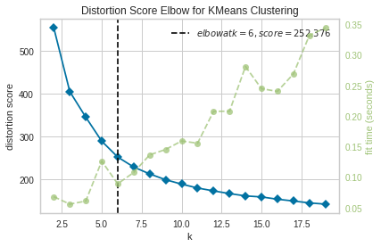
Nguồn: Tác giả

Mô hình Hierarchical được thử nghiệm đo khoảng cách giữa các cụm như sau:
Hình 2. Phân cụm theo mô hình Hierarchical
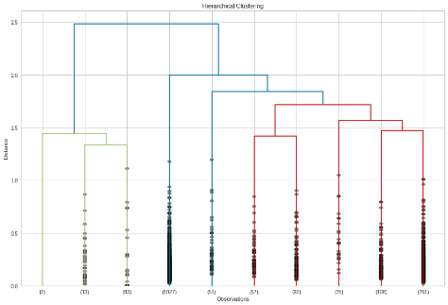
Nguồn: Tác giả
Cuối cùng, trong tương lai một hệ thống khuyến nghị lộ trình học tập cho sinh viên gặp khó khăn tại Trường Đại học Kinh tế Huế sẽ được xây dựng để các em đăng kí hợp lí các học phần và số tín chỉ của từng học kì giúp hạn chế tâm lí đám đông trong đăng kí tín chỉ mà thực tế vượt quá năng lực của một nhóm sinh viên.
TÀI LIỆU THAM KHẢO

[1] Andreas C.Muller & Sarah Guido (2016), ‘Introduction to Machine Learning with Python’, O’Reilly Media, USA.
[2] Các quy chế đào tạo, quản lý sinh viên và các văn bản về chế dộ chính sách của sinh viên (2020), Trường Đại học Kinh tế Huế, Đại học Huế, Huế.
[3] Đào Đức Anh, Nguyễn Tu Trung, Vũ Văn Thoả (2020), ‘Ứng dụng thuật toán Navie Bayes trong vấn đề dự báo học lực của học sinh phổ thông’, Tạp chí khoa học công nghệ thông tin và truyền thông, 1(CS.01).
[4] Lưu Hoài Sang, Trần Thanh Điện, Nguyễn Thanh Hải và Nguyễn Thái Nghe (2020), ‘Dự báo kết quả học tập bằng kĩ thuật học sâu với mạng Noron đa tầng’, Tạp chí khoa học trường Đại học Cần Thơ, 56, 3A, 20-28.
[5] M. Hussain, W.Zhu, W.Zhang, S.M.R Abidi và S. Ali (2019), ‘Using machine learning to predict student difficulties from learning session data,’ Artiff Intell. Rev, Vol 52, No.1, 381-407, Spinger.
[6] Sklearn.impute.KNNImputer, truy cập ngày 27 tháng 5 năm 2021, từ https://scikit-learn.org.
[7] Siti Dianah Adul Bujang, Ali Selamat, Roliana Ibrahim, Ondrej Krejcar, Enrique Herrera-Viedma, Hamido Fujita và Nor Azura Md. Ghanni (2021), ‘Multiclass Prediction Model for Student Grade Prediction Using Machine Learning’, IEEE Access, 9, 95608-95621.
[8] Trần Thị Thu Trang (2020), ‘Áp dụng kĩ thuật gợi ý xây dựng mô hình dự báo kết quả học tập sinh viên’, Trường Đại học Bách khoa TPHCM, luận văn thạc sĩ, Đại học Quốc gia TPHCM.
[9] Wes McKinney (2017), ‘Python for Data Analysis’, O’Reilly Media, USA.

